User Skenario
User skenario menjelaskan interaksi antara aktor dengan sistem berdasarkan tujuan tertentu. Sistem pelayanan Desa Ngringo memiliki dua aktor utama, yaitu masyarakat sebagai pemohon layanan dan admin atau petugas desa sebagai pengelola proses pelayanan. Skenario berikut disusun berdasarkan use case dan fungsi yang telah diimplementasikan pada aplikasi.

User Skenario KF-01 — Mengakses Informasi Portal Publik
Sistem dapat diakses masyarakat melalui beranda, daftar layanan, detail layanan, dan halaman cek status tanpa autentikasi.
No. | Masyarakat | No. | Sistem
1 | Masyarakat mengakses portal pelayanan Desa Ngringo
 |  | 2 | Sistem menampilkan beranda dan layanan aktif
3 | Masyarakat memilih menu atau jenis layanan
 |  | 4 | Sistem menampilkan halaman yang dipilih
5 | Masyarakat membaca informasi layanan
Tabel 4.4. User skenario kf-01 mengakses informasi portal publik

User Skenario KF-02 — Login Petugas
Sistem menyediakan autentikasi bagi petugas desa menggunakan akun aktif sebelum mengakses halaman administrasi.
No. | Petugas | No. | Sistem
1 | Petugas mengakses halaman login
 |  | 2 | Sistem menampilkan formulir login
3 | Petugas memasukkan email dan kata sandi
 |  | 4 | Sistem memvalidasi kredensial dan status akun
 |  | 5 | Sistem membuat sesi dan menampilkan dashboard
Tabel 4.5. User skenario kf-02 login petugas

User Skenario KF-03 — Mengisi Identitas Pemohon
Masyarakat dapat mengajukan permohonan tanpa membuat akun dengan mengisi NIK, nama, nomor telepon, dan alamat pemohon.
No. | Masyarakat | No. | Sistem
1 | Masyarakat membuka formulir pengajuan
 |  | 2 | Sistem menampilkan tahap identitas pemohon
3 | Masyarakat mengisi NIK, nama, telepon, dan alamat
 |  | 4 | Sistem memvalidasi kelengkapan dan format identitas
 |  | 5 | Sistem menampilkan tahap data layanan berikutnya
Tabel 4.6. User skenario kf-03 mengisi identitas pemohon

User Skenario KF-04 — Memilih Jenis Layanan
Sistem menampilkan jenis layanan aktif yang meliputi surat domisili, surat usaha, surat tidak mampu, pengantar KTP atau KK, dan pengaduan masyarakat.
No. | Masyarakat | No. | Sistem
1 | Masyarakat membuka daftar layanan
 |  | 2 | Sistem menampilkan seluruh jenis layanan aktif
3 | Masyarakat memilih salah satu jenis layanan
 |  | 4 | Sistem mengambil konfigurasi layanan terpilih
 |  | 5 | Sistem menampilkan detail dan tombol pengajuan
Tabel 4.7. User skenario kf-04 memilih jenis layanan

User Skenario KF-05 — Mengunggah Berkas Persyaratan
Masyarakat dapat mengunggah berkas persyaratan sesuai jenis, ukuran, dan ketentuan pada layanan yang dipilih.
No. | Masyarakat | No. | Sistem
 |  | 1 | Sistem menampilkan daftar persyaratan layanan
2 | Masyarakat memilih berkas persyaratan
 |  | 3 | Sistem memvalidasi jenis, ukuran, dan isi dasar berkas
4 | Masyarakat mengonfirmasi pengiriman pengajuan
 |  | 5 | Sistem menyimpan berkas pada penyimpanan privat
Tabel 4.8. User skenario kf-05 mengunggah berkas persyaratan

User Skenario KF-06 — Memproses Permohonan
Petugas dapat melihat, memverifikasi, memproses, menolak, dan menerbitkan hasil permohonan melalui halaman administrasi.
No. | Petugas | No. | Sistem
1 | Petugas membuka daftar dan detail permohonan
 |  | 2 | Sistem menampilkan data dan berkas permohonan
3 | Petugas memeriksa kelengkapan persyaratan
 |  | 4 | Sistem menunggu keputusan kelengkapan
5 | Petugas memilih verifikasi, proses, tolak, atau terbitkan
 |  | 6 | Sistem memperbarui status dan menyimpan histori
Tabel 4.9. User skenario kf-06 memproses permohonan

User Skenario KF-07 — Memantau Status Permohonan
Masyarakat dapat memantau status permohonan menggunakan kode pengajuan dan NIK tanpa datang ke kantor desa.
No. | Masyarakat | No. | Sistem
1 | Masyarakat membuka halaman cek status
 |  | 2 | Sistem menampilkan formulir pencarian
3 | Masyarakat memasukkan kode pengajuan dan NIK
 |  | 4 | Sistem mencocokkan kode pengajuan dan NIK
 |  | 5 | Sistem menampilkan status terakhir permohonan
Tabel 4.10. User skenario kf-07 memantau status permohonan

User Skenario KF-08 — Menerima Notifikasi Perubahan Status
Sistem mencatat dan menjadwalkan notifikasi WhatsApp secara otomatis ketika status permohonan berubah.
No. | Petugas dan Masyarakat | No. | Sistem
1 | Petugas mengubah status permohonan
 |  | 2 | Sistem menyimpan perubahan status
 |  | 3 | Sistem membuat log notifikasi dan menjadwalkan job
 |  | 4 | Sistem mengirim pesan melalui bridge WhatsApp
5 | Masyarakat menerima informasi perubahan status
Tabel 4.11. User skenario kf-08 menerima notifikasi perubahan status

User Skenario KF-09 — Mengarsip dan Mengunduh Dokumen
Sistem menyimpan dokumen final pada arsip privat dan mengizinkan masyarakat mengunduhnya setelah verifikasi kode pengajuan serta NIK.
No. | Petugas dan Masyarakat | No. | Sistem
1 | Petugas menerbitkan dokumen final
 |  | 2 | Sistem menyimpan dokumen sebagai arsip aktif
3 | Masyarakat mengecek permohonan yang telah selesai
 |  | 4 | Sistem menampilkan tombol unduh dokumen
5 | Masyarakat memasukkan kode dan NIK untuk mengunduh
 |  | 6 | Sistem memverifikasi identitas dan mengirim file privat
Tabel 4.12. User skenario kf-09 mengarsip dan mengunduh dokumen

User Skenario KF-10 — Mengajukan dan Menindaklanjuti Pengaduan
Masyarakat dapat mengirim pengaduan dan petugas dapat menindaklanjuti pengaduan melalui alur status pelayanan.
No. | Masyarakat dan Petugas | No. | Sistem
1 | Masyarakat memilih layanan pengaduan masyarakat
 |  | 2 | Sistem menampilkan formulir dan persyaratan pengaduan
3 | Masyarakat mengisi serta mengirim pengaduan
 |  | 4 | Sistem menyimpan pengaduan dan membuat kode
5 | Petugas memeriksa dan memperbarui status pengaduan
 |  | 6 | Sistem menyimpan tindak lanjut dan histori status
Tabel 4.13. User skenario kf-10 mengajukan dan menindaklanjuti pengaduan

User Skenario KF-11 — Melihat Rekapitulasi Dashboard
Dashboard admin menampilkan rekapitulasi penduduk dan permohonan berdasarkan status serta periode.
No. | Petugas | No. | Sistem
1 | Petugas berhasil login ke sistem
 |  | 2 | Sistem mengarahkan petugas ke dashboard
 |  | 3 | Sistem menghitung metrik dan tren permohonan
 |  | 4 | Sistem menampilkan kartu ringkasan dan grafik
5 | Petugas membaca rekapitulasi pelayanan
Tabel 4.14. User skenario kf-11 melihat rekapitulasi dashboard

User Skenario KF-12 — Memfilter Data Permohonan
Petugas dapat memfilter permohonan berdasarkan kata kunci, jenis layanan, status, dan rentang waktu.
No. | Petugas | No. | Sistem
1 | Petugas membuka daftar permohonan
 |  | 2 | Sistem menampilkan data dan kontrol filter
3 | Petugas menentukan kriteria filter
 |  | 4 | Sistem menerapkan kriteria pada query data
 |  | 5 | Sistem menampilkan permohonan yang sesuai
Tabel 4.15. User skenario kf-12 memfilter data permohonan

User Skenario KF-13 — Melihat Riwayat Status Permohonan
Sistem menampilkan riwayat perubahan status setiap permohonan secara kronologis sesuai hak akses pengguna.
No. | Masyarakat dan Petugas | No. | Sistem
1 | Pengguna membuka detail atau hasil cek status
 |  | 2 | Sistem mengambil histori status permohonan
 |  | 3 | Sistem menyaring catatan sesuai hak akses
 |  | 4 | Sistem mengurutkan histori secara kronologis
5 | Pengguna membaca timeline perubahan status
Tabel 4.16. User skenario kf-13 melihat riwayat status permohonan

User Skenario KF-14 — Mengelola Jenis Layanan
Admin dapat menambah, melihat, mengubah, menonaktifkan, dan menghapus jenis layanan sesuai kebutuhan operasional desa.
No. | Admin | No. | Sistem
1 | Admin membuka menu jenis layanan
 |  | 2 | Sistem menampilkan daftar jenis layanan
3 | Admin memilih tambah, edit, nonaktifkan, atau hapus
 |  | 4 | Sistem menampilkan formulir dan memvalidasi data
5 | Admin mengonfirmasi penyimpanan perubahan
 |  | 6 | Sistem menyimpan dan memperbarui daftar layanan
Tabel 4.17. User skenario kf-14 mengelola jenis layanan

Activity Diagram
Activity diagram disusun satu per satu berdasarkan 14 kebutuhan fungsional. Setiap diagram menggunakan swimlane aktor dan sistem sehingga perpindahan tanggung jawab, urutan aktivitas, keputusan validasi, dan alur pengulangan dapat dibaca secara langsung.
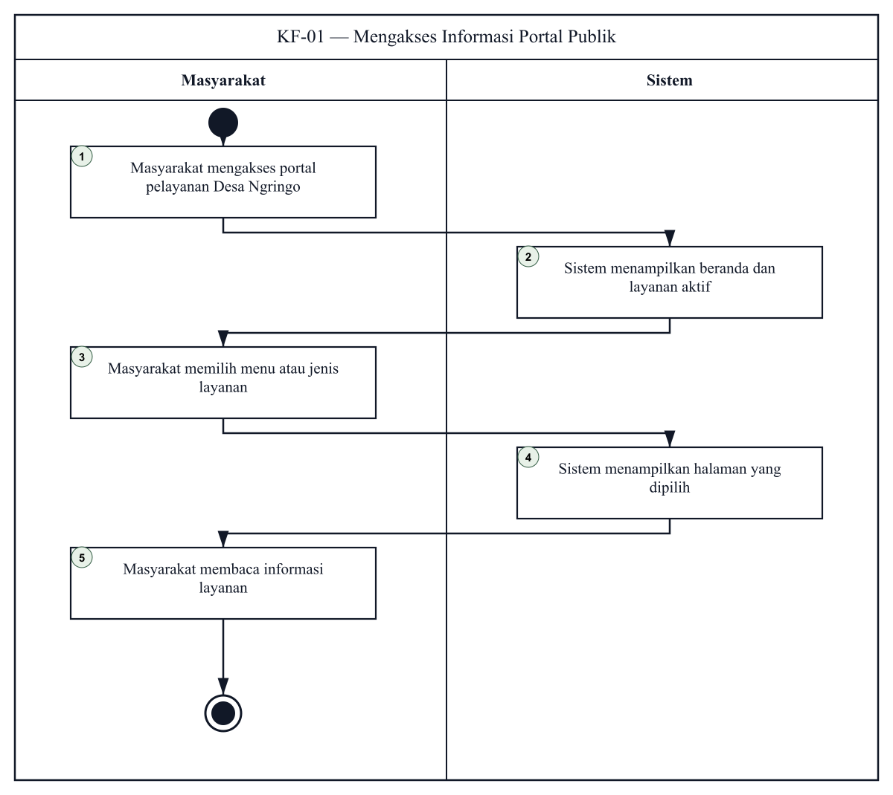
Gambar 4.2. Activity diagram KF-01 mengakses informasi portal publik
Diagram memperlihatkan alur KF-01 antara masyarakat dan sistem sesuai langkah pada user skenario yang bernomor sama.
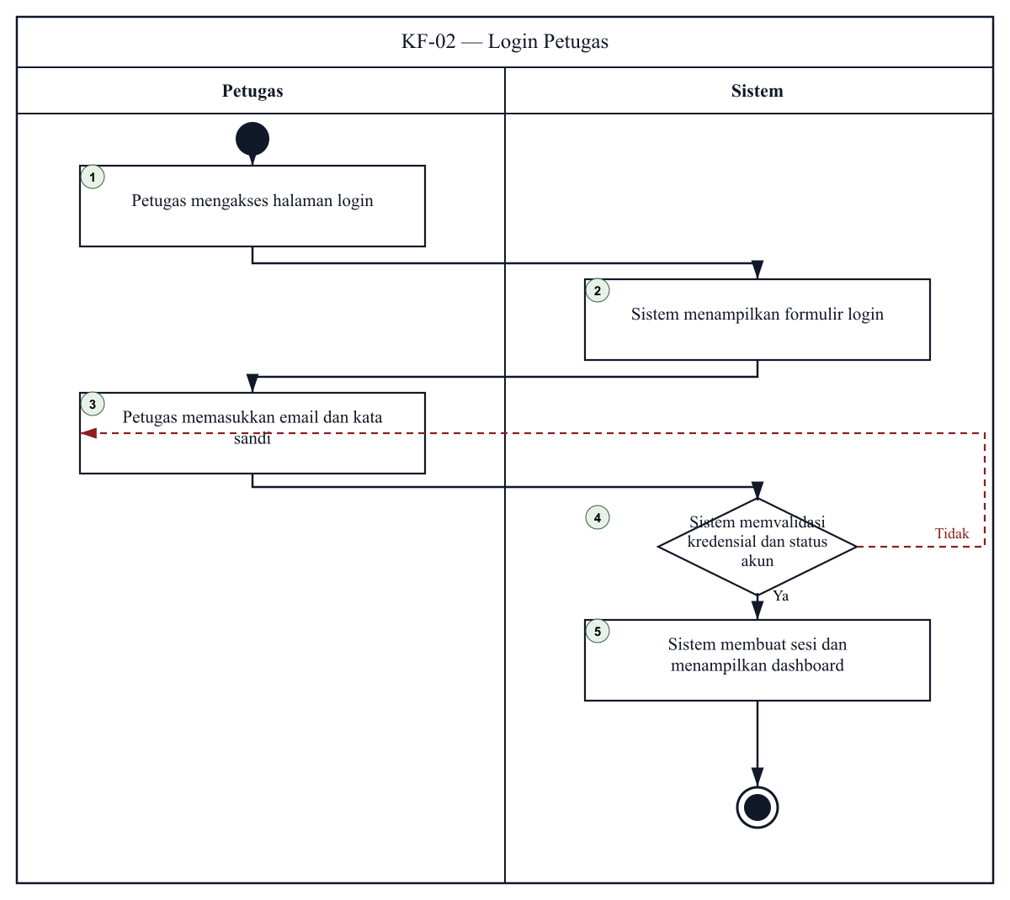
Gambar 4.3. Activity diagram KF-02 login petugas
Diagram memperlihatkan alur KF-02 antara petugas dan sistem sesuai langkah pada user skenario yang bernomor sama.
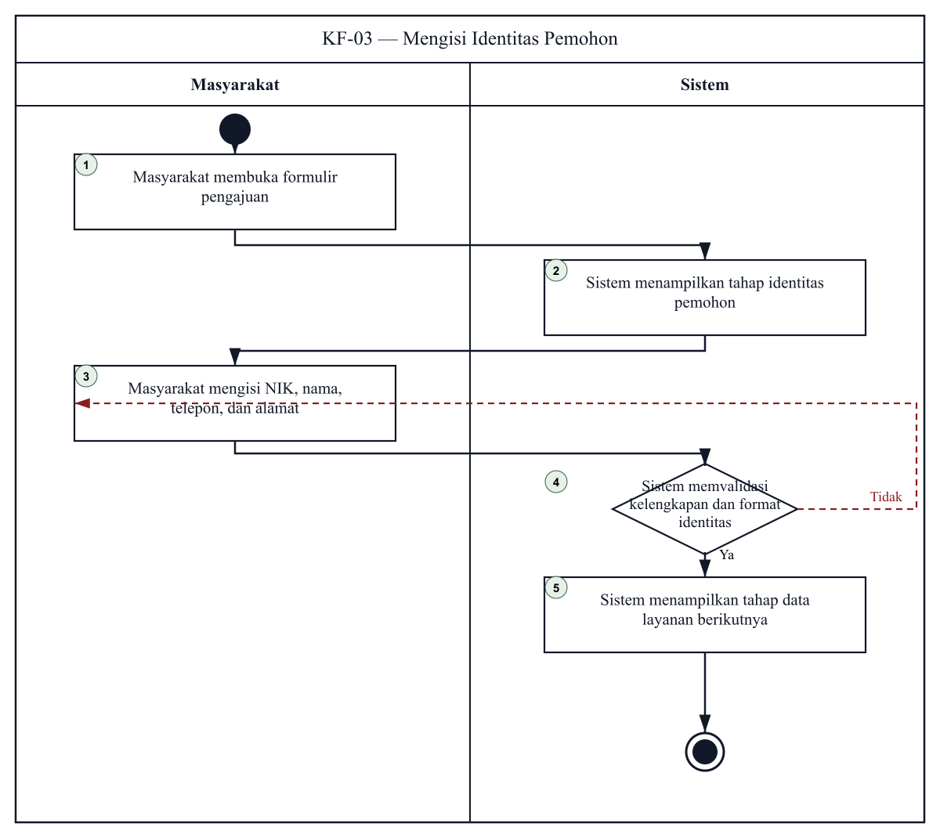
Gambar 4.4. Activity diagram KF-03 mengisi identitas pemohon
Diagram memperlihatkan alur KF-03 antara masyarakat dan sistem sesuai langkah pada user skenario yang bernomor sama.
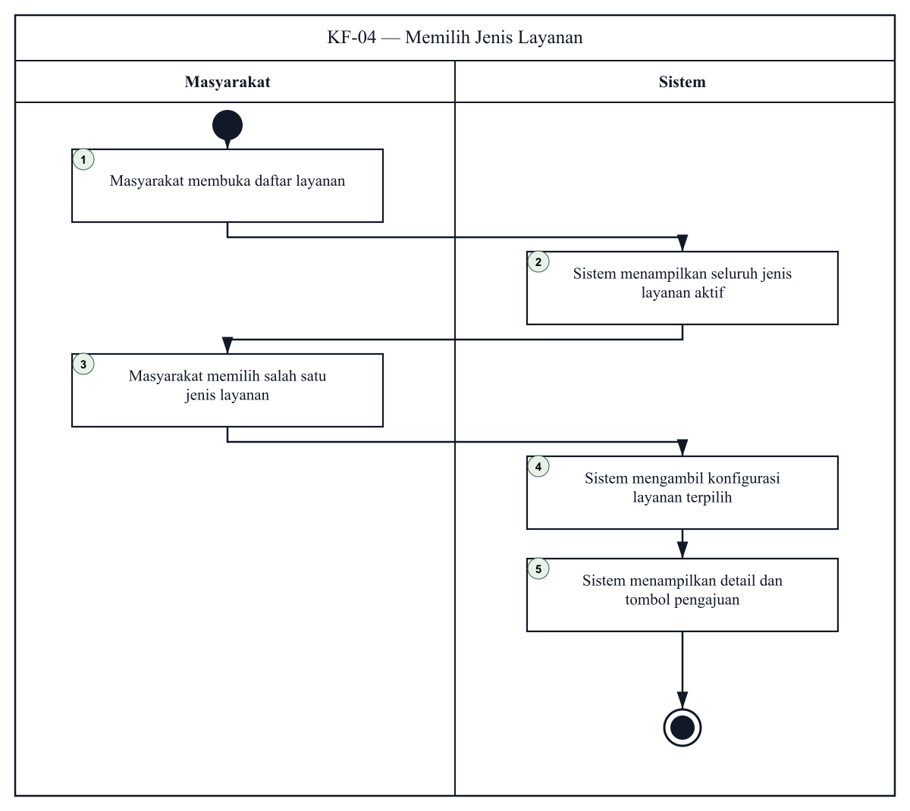
Gambar 4.5. Activity diagram KF-04 memilih jenis layanan
Diagram memperlihatkan alur KF-04 antara masyarakat dan sistem sesuai langkah pada user skenario yang bernomor sama.
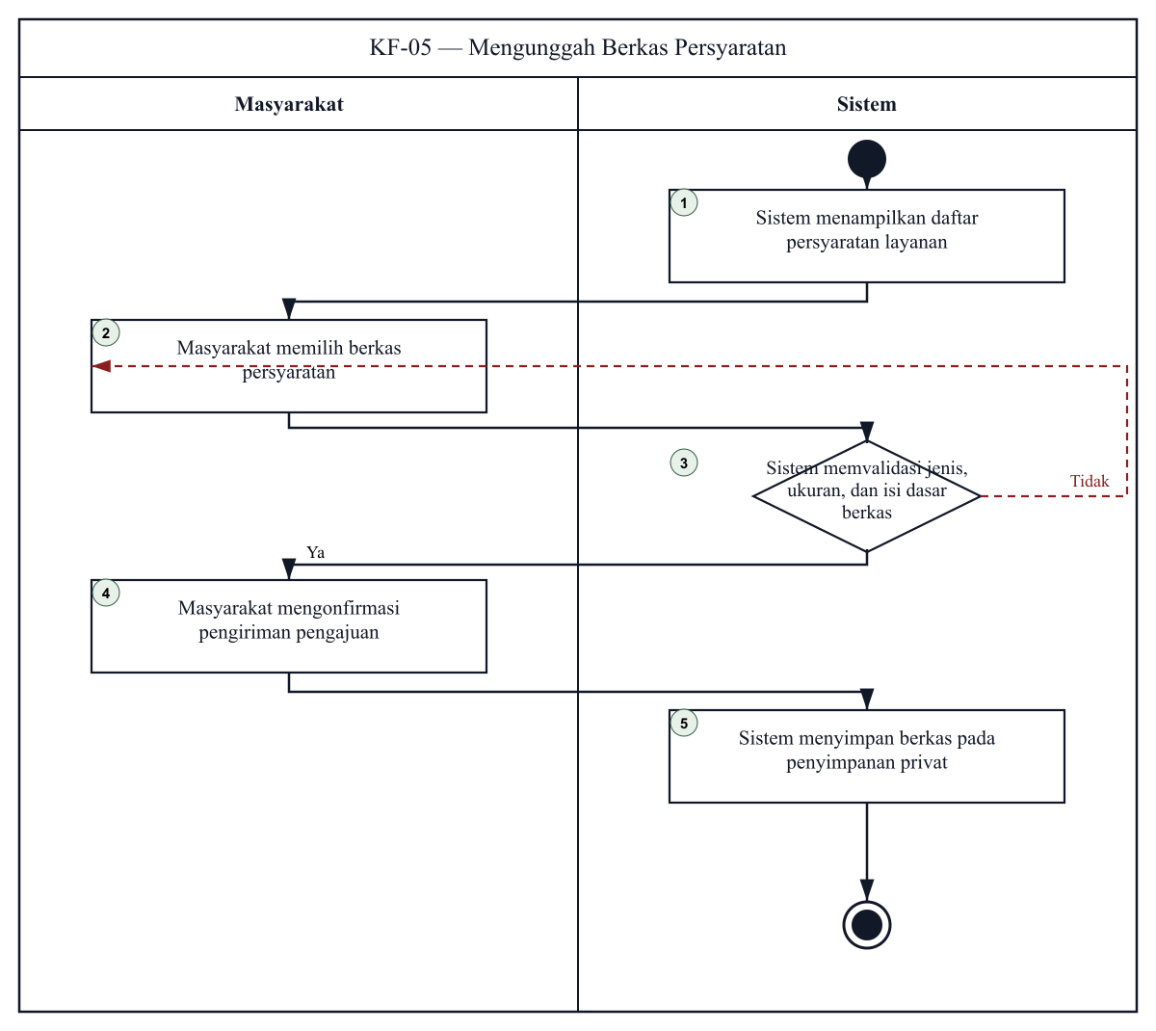
Gambar 4.6. Activity diagram KF-05 mengunggah berkas persyaratan
Diagram memperlihatkan alur KF-05 antara masyarakat dan sistem sesuai langkah pada user skenario yang bernomor sama.
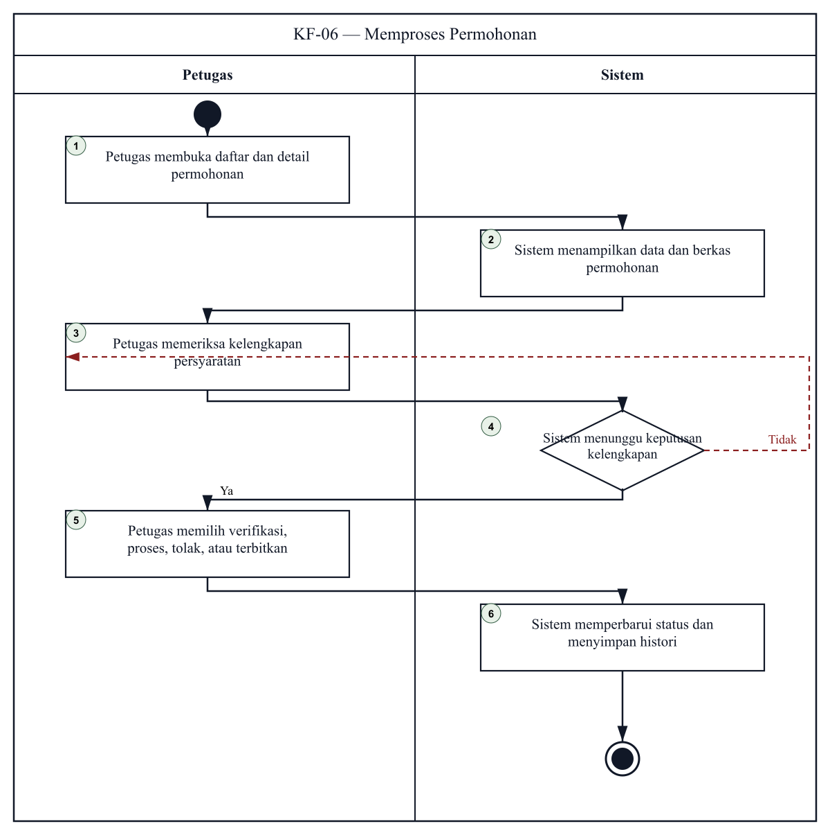
Gambar 4.7. Activity diagram KF-06 memproses permohonan
Diagram memperlihatkan alur KF-06 antara petugas dan sistem sesuai langkah pada user skenario yang bernomor sama.
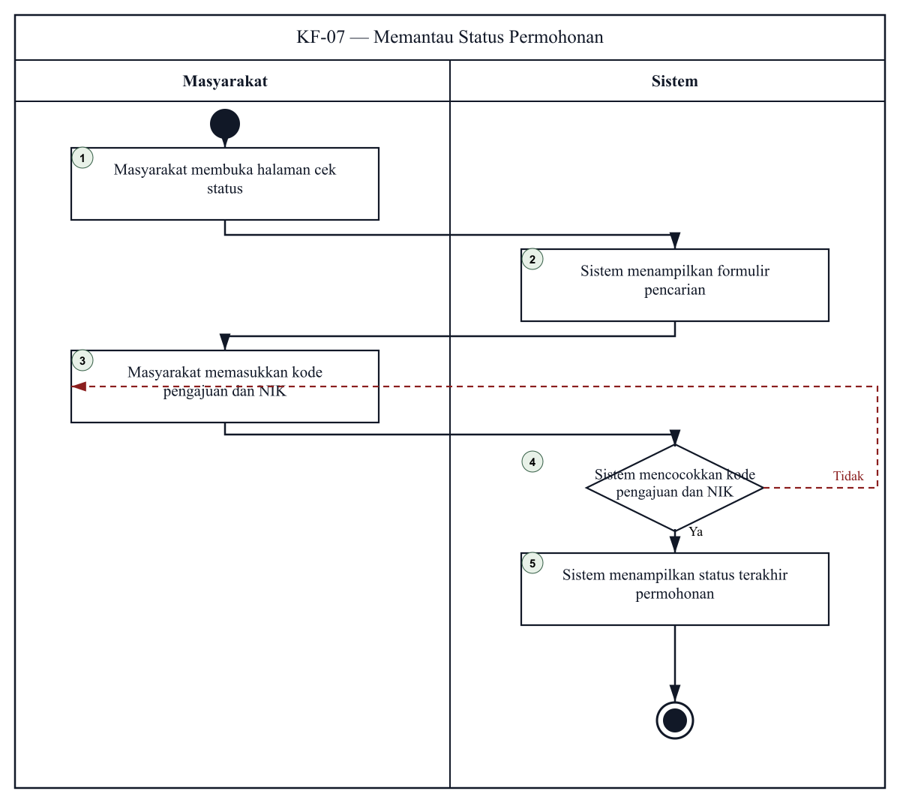
Gambar 4.8. Activity diagram KF-07 memantau status permohonan
Diagram memperlihatkan alur KF-07 antara masyarakat dan sistem sesuai langkah pada user skenario yang bernomor sama.
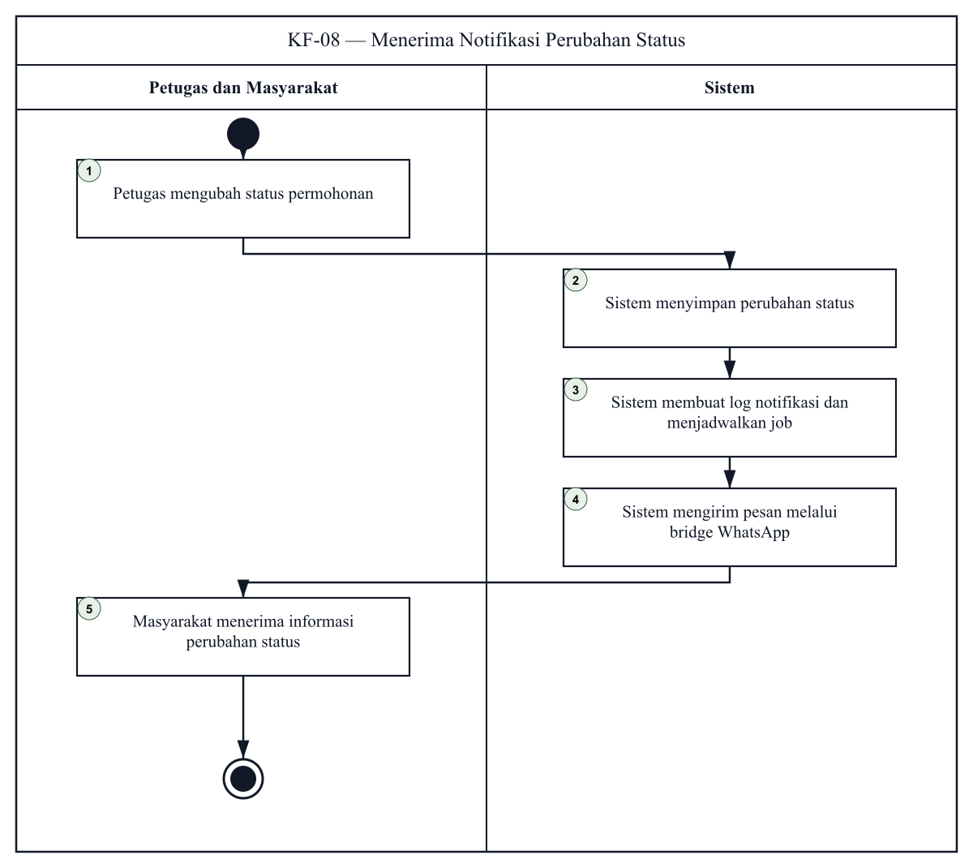
Gambar 4.9. Activity diagram KF-08 menerima notifikasi perubahan status
Diagram memperlihatkan alur KF-08 antara petugas dan masyarakat dan sistem sesuai langkah pada user skenario yang bernomor sama.
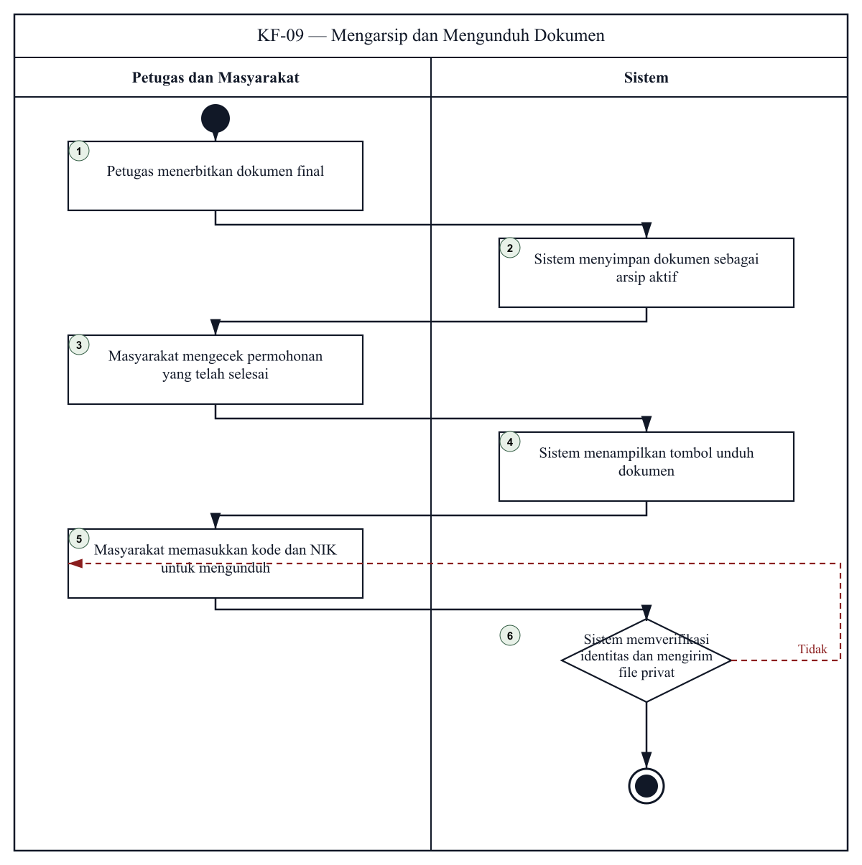
Gambar 4.10. Activity diagram KF-09 mengarsip dan mengunduh dokumen
Diagram memperlihatkan alur KF-09 antara petugas dan masyarakat dan sistem sesuai langkah pada user skenario yang bernomor sama.
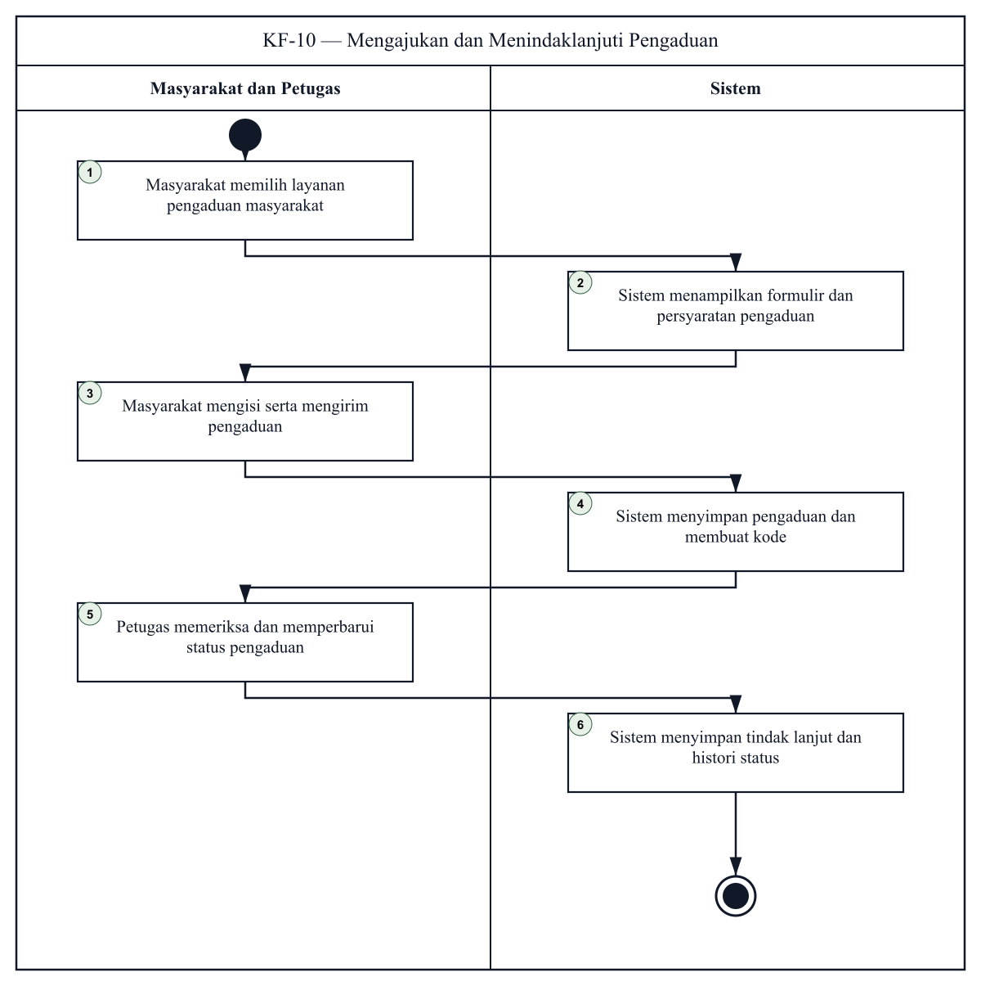
Gambar 4.11. Activity diagram KF-10 mengajukan dan menindaklanjuti pengaduan
Diagram memperlihatkan alur KF-10 antara masyarakat dan petugas dan sistem sesuai langkah pada user skenario yang bernomor sama.
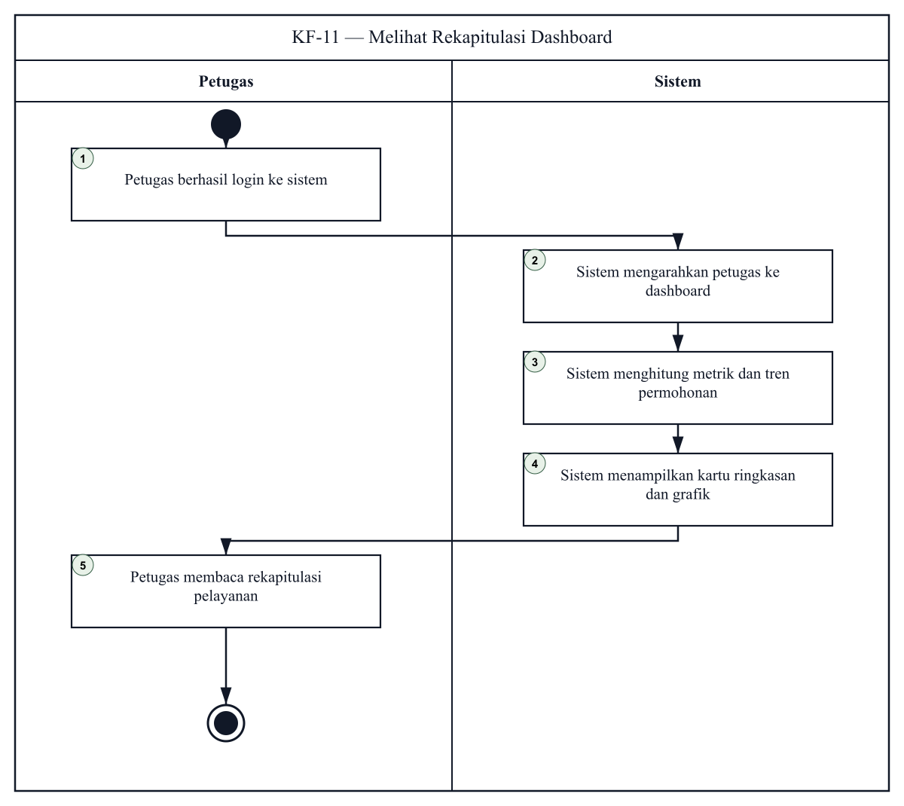
Gambar 4.12. Activity diagram KF-11 melihat rekapitulasi dashboard
Diagram memperlihatkan alur KF-11 antara petugas dan sistem sesuai langkah pada user skenario yang bernomor sama.
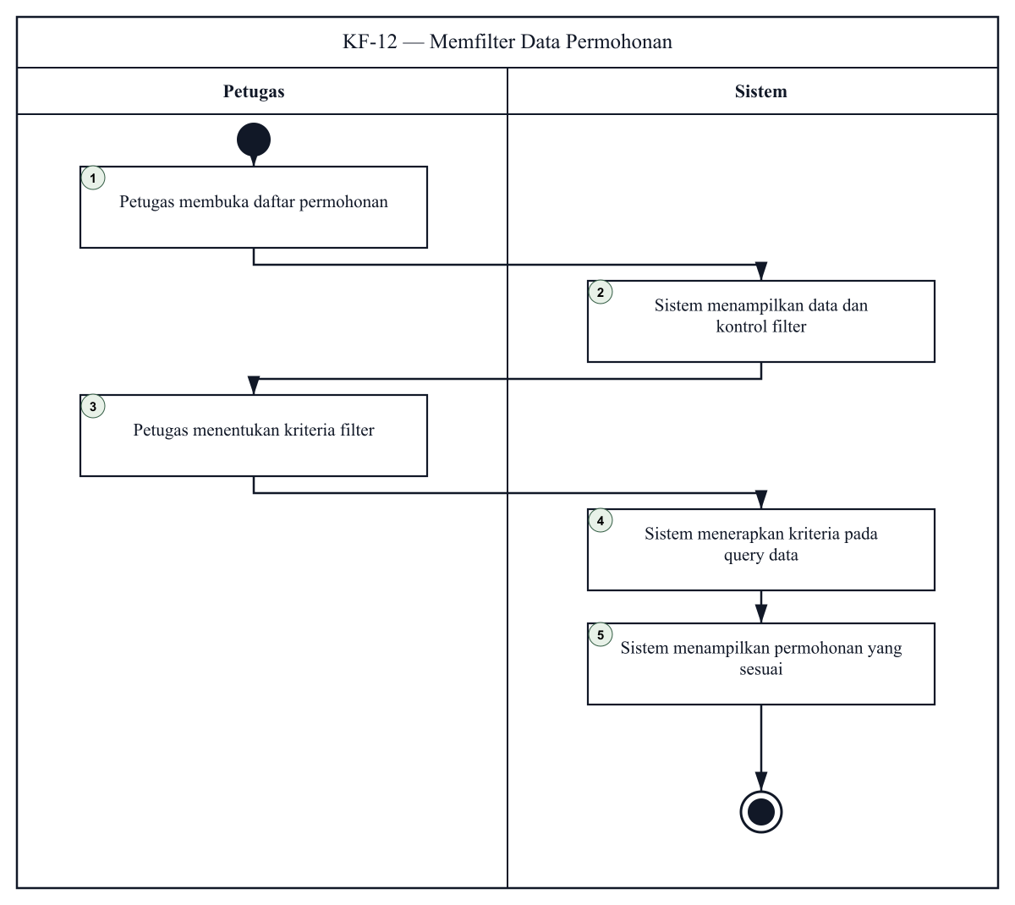
Gambar 4.13. Activity diagram KF-12 memfilter data permohonan
Diagram memperlihatkan alur KF-12 antara petugas dan sistem sesuai langkah pada user skenario yang bernomor sama.
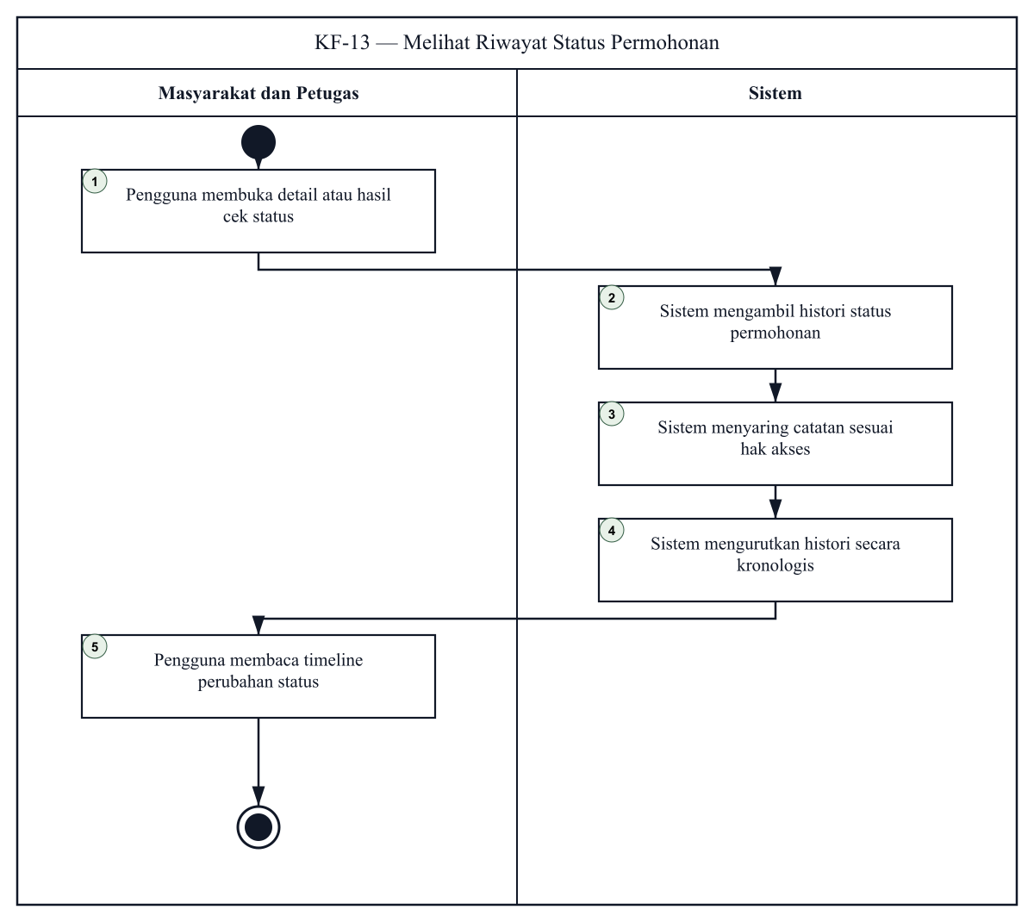
Gambar 4.14. Activity diagram KF-13 melihat riwayat status permohonan
Diagram memperlihatkan alur KF-13 antara masyarakat dan petugas dan sistem sesuai langkah pada user skenario yang bernomor sama.
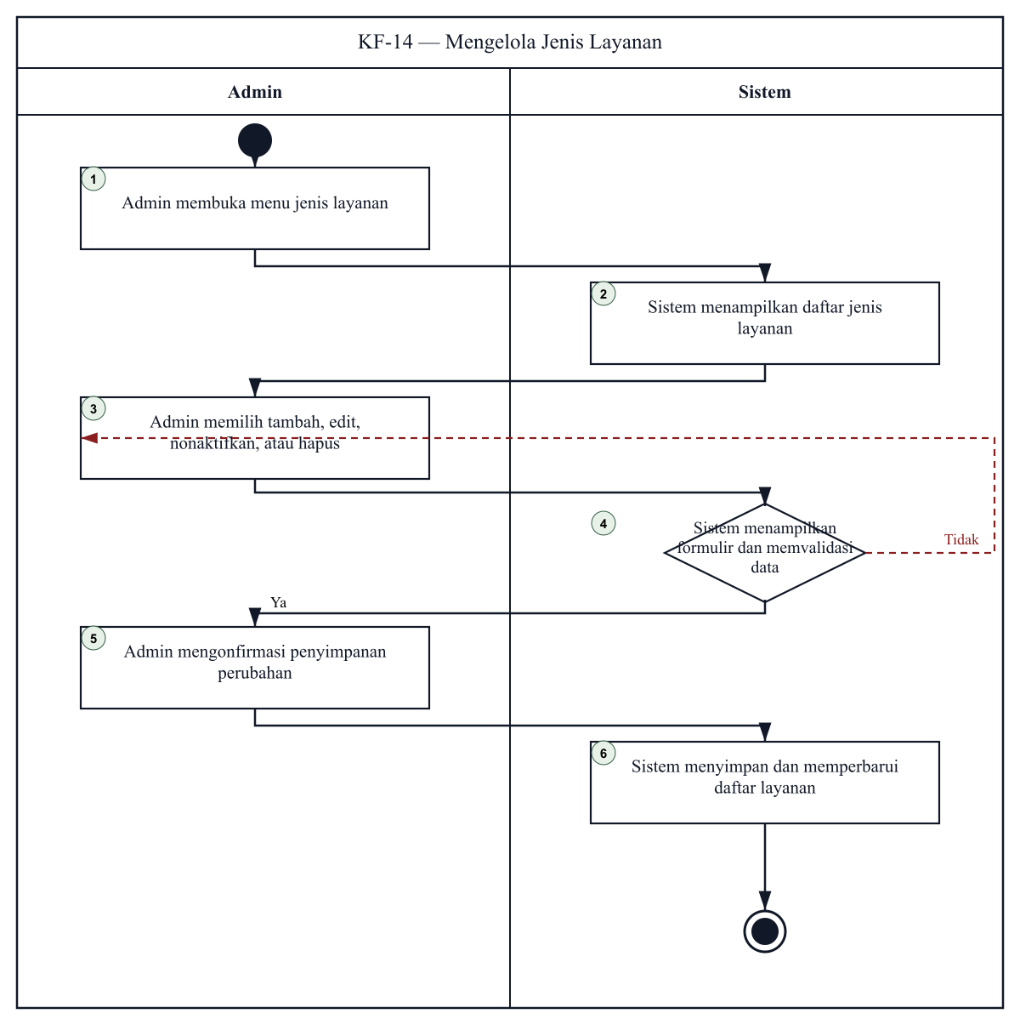
Gambar 4.15. Activity diagram KF-14 mengelola jenis layanan
Diagram memperlihatkan alur KF-14 antara admin dan sistem sesuai langkah pada user skenario yang bernomor sama.

Kamus Data
Kamus data digunakan untuk menjelaskan data utama yang disimpan dan dipertukarkan oleh sistem. Ringkasan berikut disusun berdasarkan model serta migrasi basis data pada aplikasi.
Data | Atribut utama | Keterangan
users | id, name, email, password, is_active | Menyimpan akun admin atau petugas yang dapat mengakses halaman administrasi.
family_cards | id, family_card_number, head_of_family_name, address, hamlet, rt, rw | Menyimpan data kartu keluarga dan alamat keluarga.
residents | id, family_card_id, nik, name, gender, birth_place, birth_date, phone | Menyimpan data individu penduduk yang dapat dihubungkan dengan kartu keluarga.
service_types | id, name, slug, description, is_active, sort_order | Menyimpan jenis layanan yang tersedia pada portal masyarakat.
service_requirements | id, service_type_id, name, is_required, allowed_file_types, max_file_size_kb | Menyimpan persyaratan berkas untuk setiap jenis layanan.
service_type_fields | id, service_type_id, field_key, label, field_type, is_required | Menyimpan field dinamis yang muncul pada formulir layanan tertentu.
service_requests | id, request_code, service_type_id, applicant_nik, applicant_name, status, submitted_at | Menyimpan transaksi permohonan beserta identitas pemohon dan status terakhir.
request_files | id, service_request_id, original_name, path, mime_type, size | Menyimpan metadata berkas persyaratan pada penyimpanan privat.
service_request_status_histories | id, service_request_id, from_status, to_status, public_note, changed_by | Menyimpan riwayat perubahan status dan petugas yang melakukan tindakan.
document_templates | id, service_type_id, name, file_path, is_active | Menyimpan template PDF yang digunakan untuk menghasilkan dokumen resmi.
template_fields | id, document_template_id, field_key, page_number, x, y, width, height | Menyimpan koordinat dan pemetaan variabel pada template dokumen.
generated_documents | id, service_request_id, document_template_id, document_number, file_path, is_active | Menyimpan arsip dokumen yang telah dihasilkan atau diunggah petugas.
notification_logs | id, service_request_id, channel, recipient, status, response | Menyimpan catatan pengiriman notifikasi WhatsApp.
Tabel 4.18. Kamus data sistem pelayanan Desa Ngringo
Relasi antar data mempertahankan keterlacakan dari jenis layanan hingga dokumen final. Penghapusan data master tidak dilakukan secara langsung terhadap transaksi historis; status aktif dan soft delete digunakan pada entitas yang memerlukan pemeliharaan riwayat.

Class Diagram
Class diagram memperlihatkan struktur objek inti dan hubungan antarentitas. Diagram ini menekankan hubungan keluarga–penduduk, konfigurasi layanan–permohonan, serta permohonan–berkas–riwayat–dokumen.
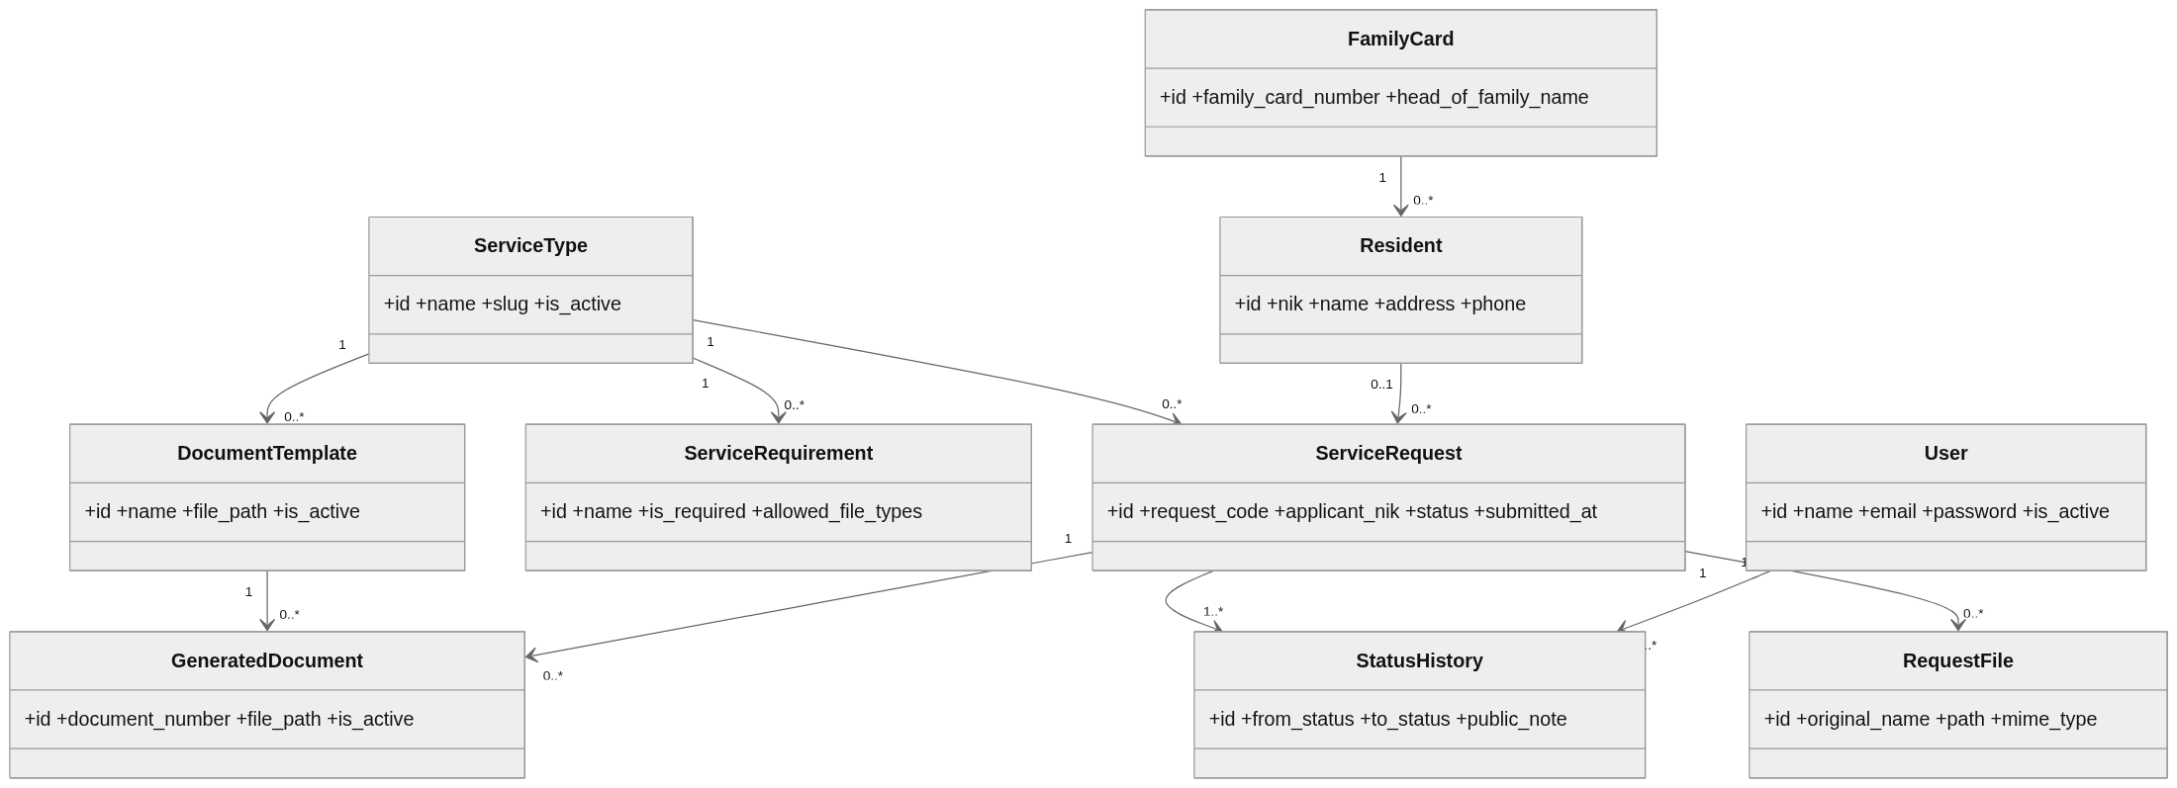
Gambar 4.16. Class diagram sistem pelayanan Desa Ngringo
ServiceRequest menjadi entitas transaksi utama. Setiap permohonan terkait dengan satu jenis layanan dan dapat memiliki sejumlah berkas, histori status, serta dokumen hasil. User berperan sebagai aktor perubahan status, sedangkan data Resident dapat dihubungkan dengan permohonan berdasarkan identitas penduduk.

Sequence Diagram
Sequence diagram juga disusun sebanyak 14 diagram agar setiap kebutuhan fungsional memiliki representasi pesan antarkomponen yang berkorespondensi langsung dengan user skenario dan activity diagram.
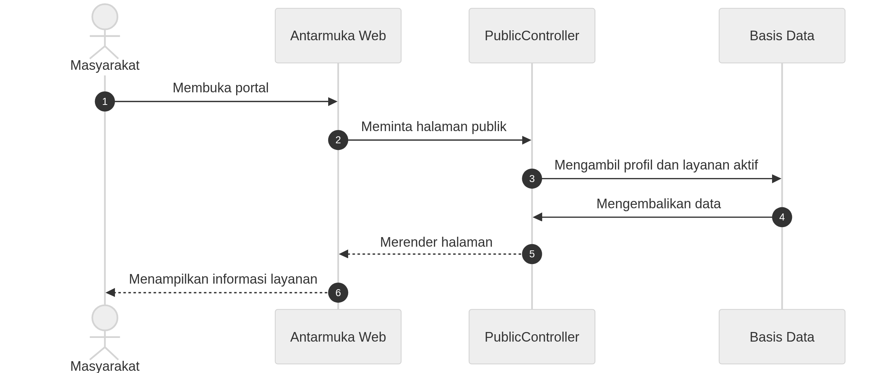
Gambar 4.17. Sequence diagram KF-01 mengakses informasi portal publik
Diagram menunjukkan urutan pesan KF-01 dari aktor, antarmuka, komponen aplikasi, hingga basis data atau layanan pendukung.
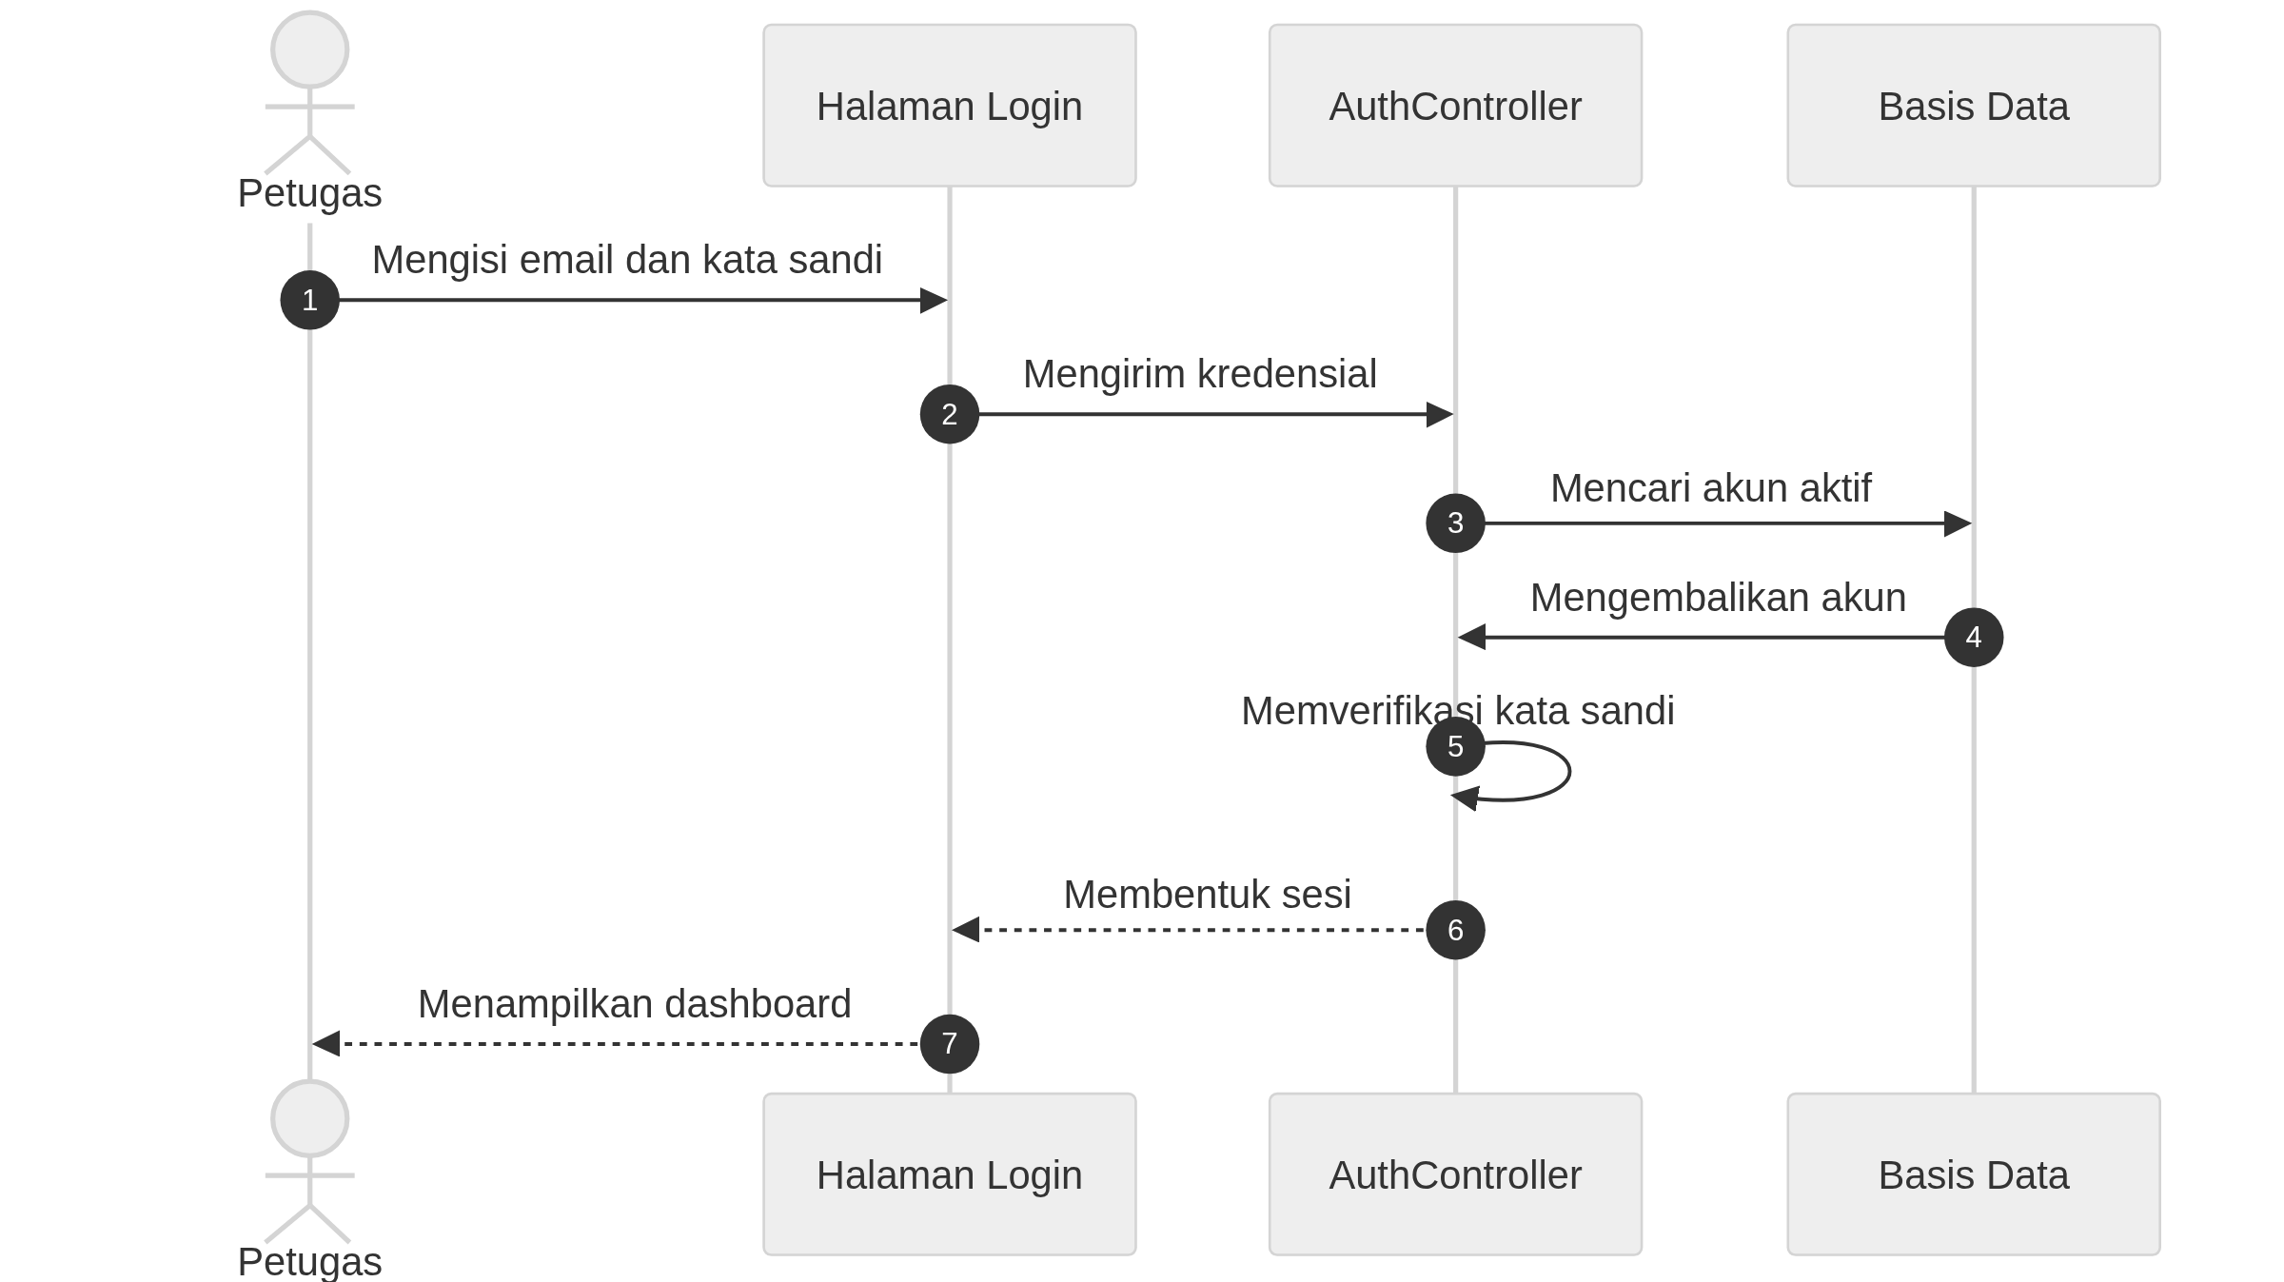
Gambar 4.18. Sequence diagram KF-02 login petugas
Diagram menunjukkan urutan pesan KF-02 dari aktor, antarmuka, komponen aplikasi, hingga basis data atau layanan pendukung.
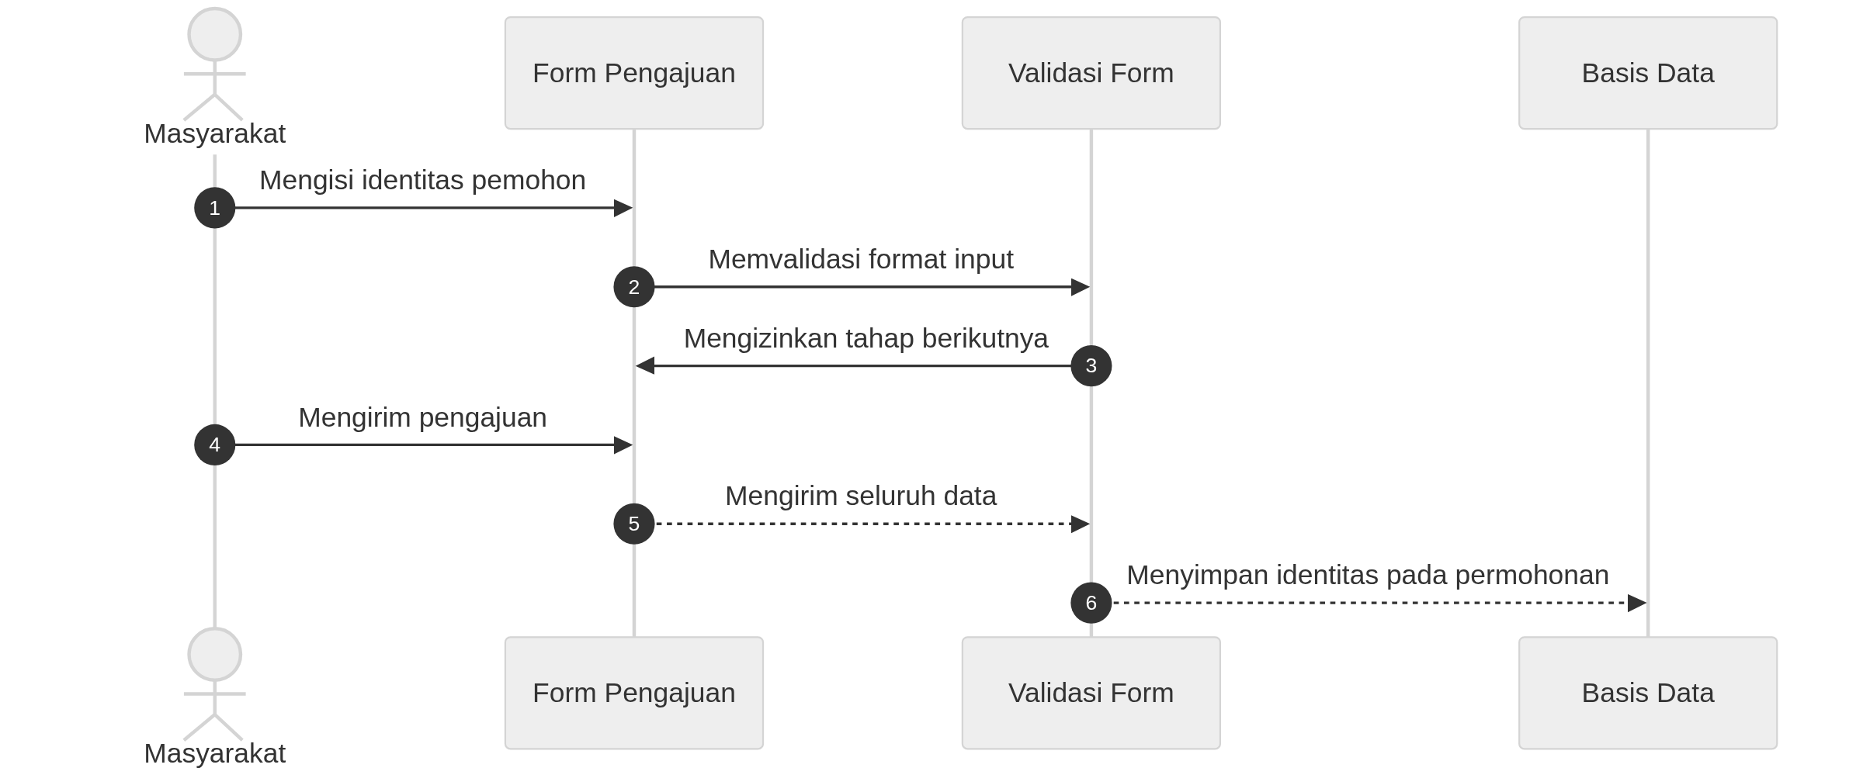
Gambar 4.19. Sequence diagram KF-03 mengisi identitas pemohon
Diagram menunjukkan urutan pesan KF-03 dari aktor, antarmuka, komponen aplikasi, hingga basis data atau layanan pendukung.
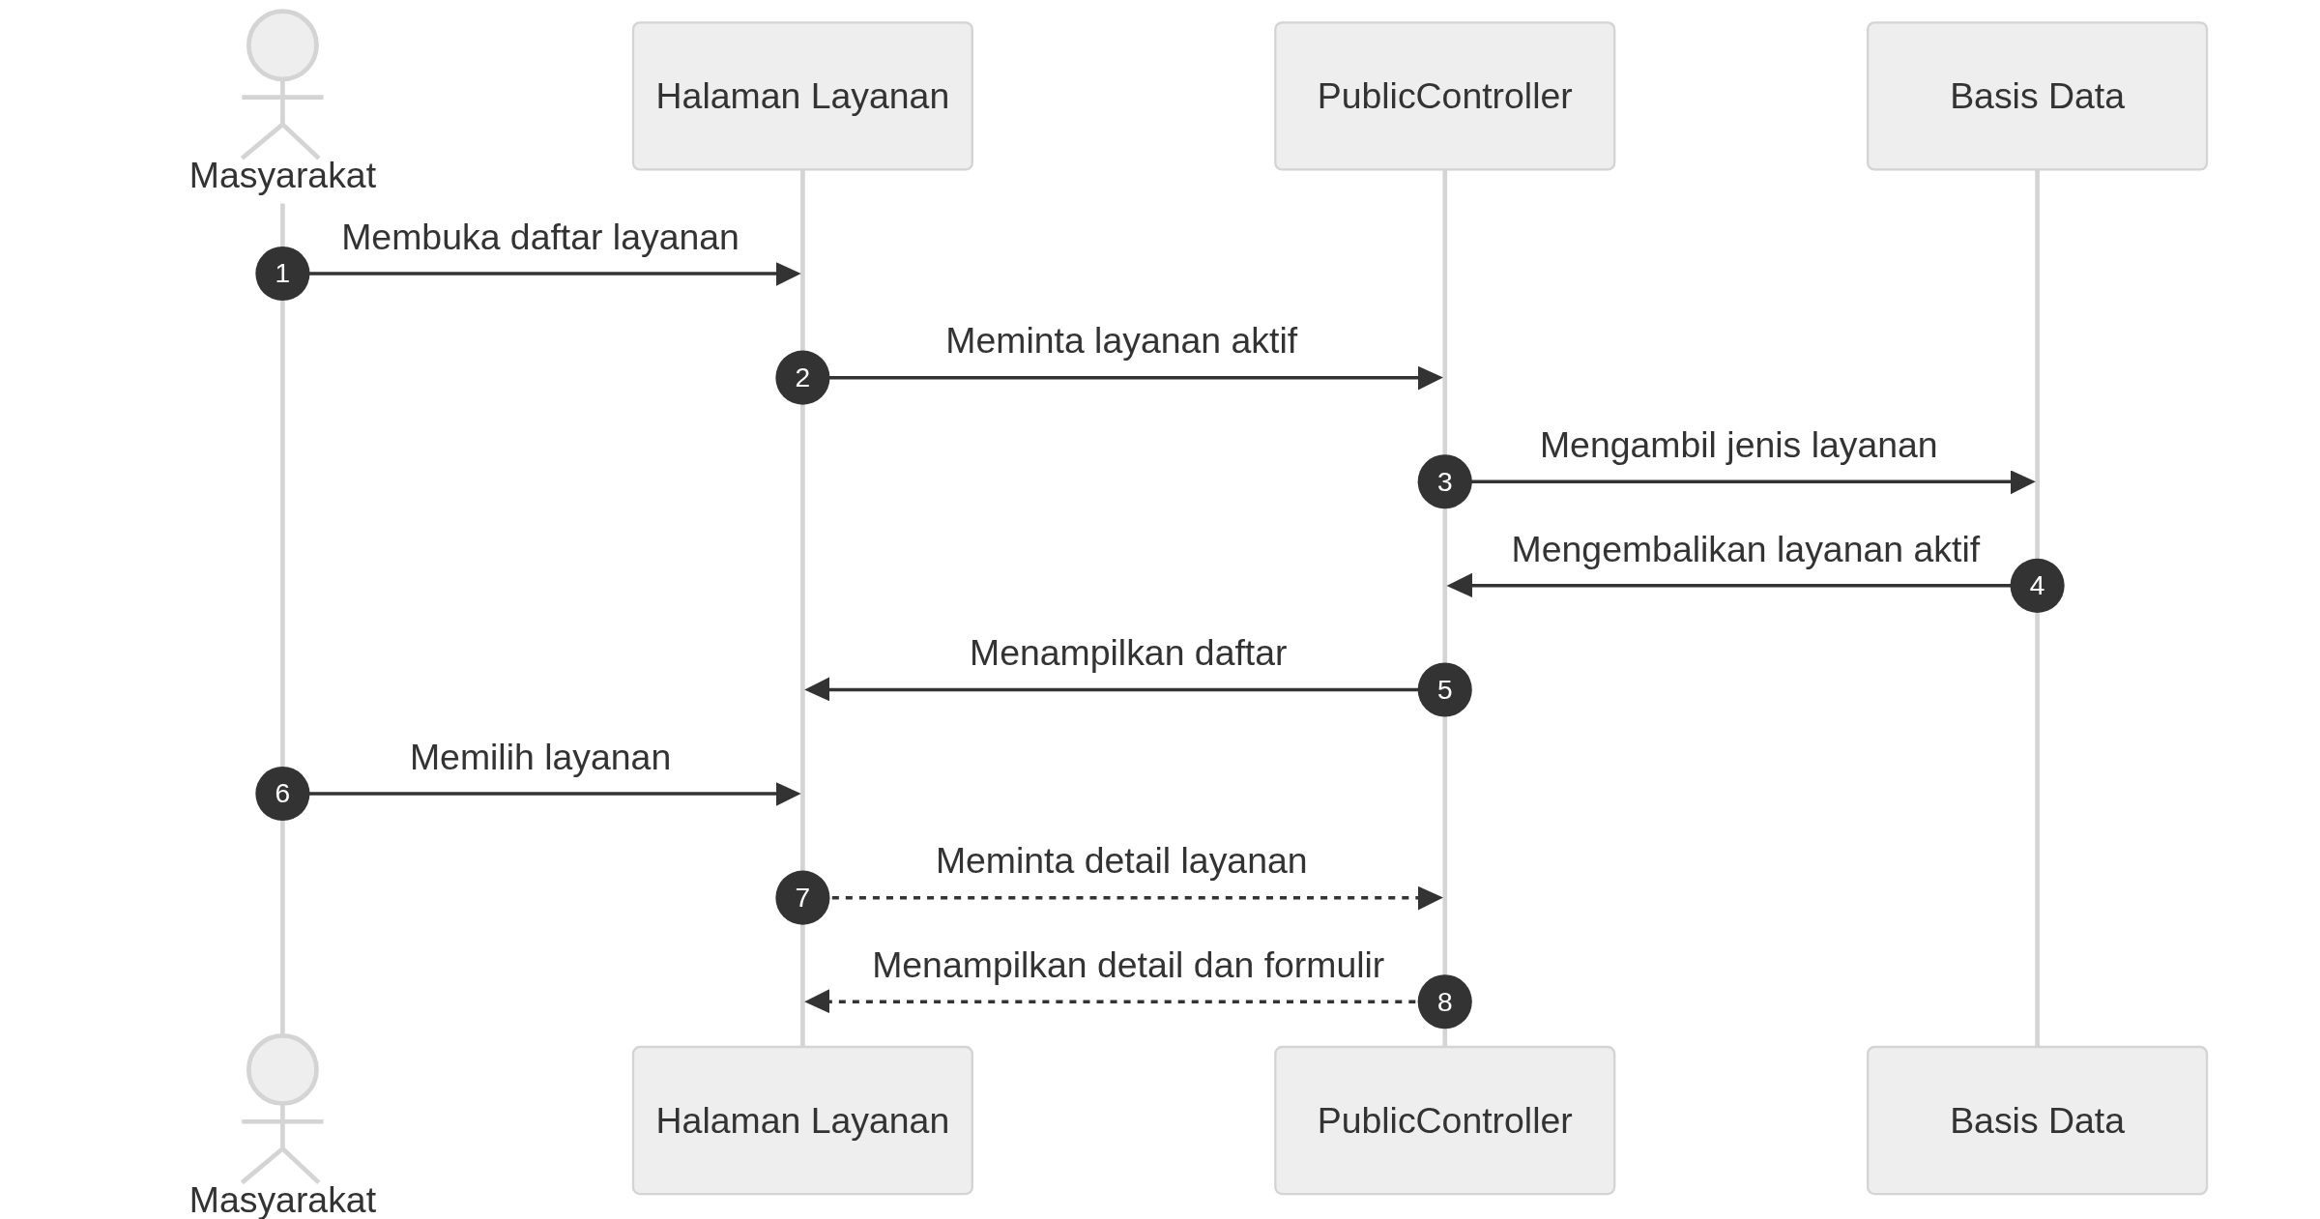
Gambar 4.20. Sequence diagram KF-04 memilih jenis layanan
Diagram menunjukkan urutan pesan KF-04 dari aktor, antarmuka, komponen aplikasi, hingga basis data atau layanan pendukung.
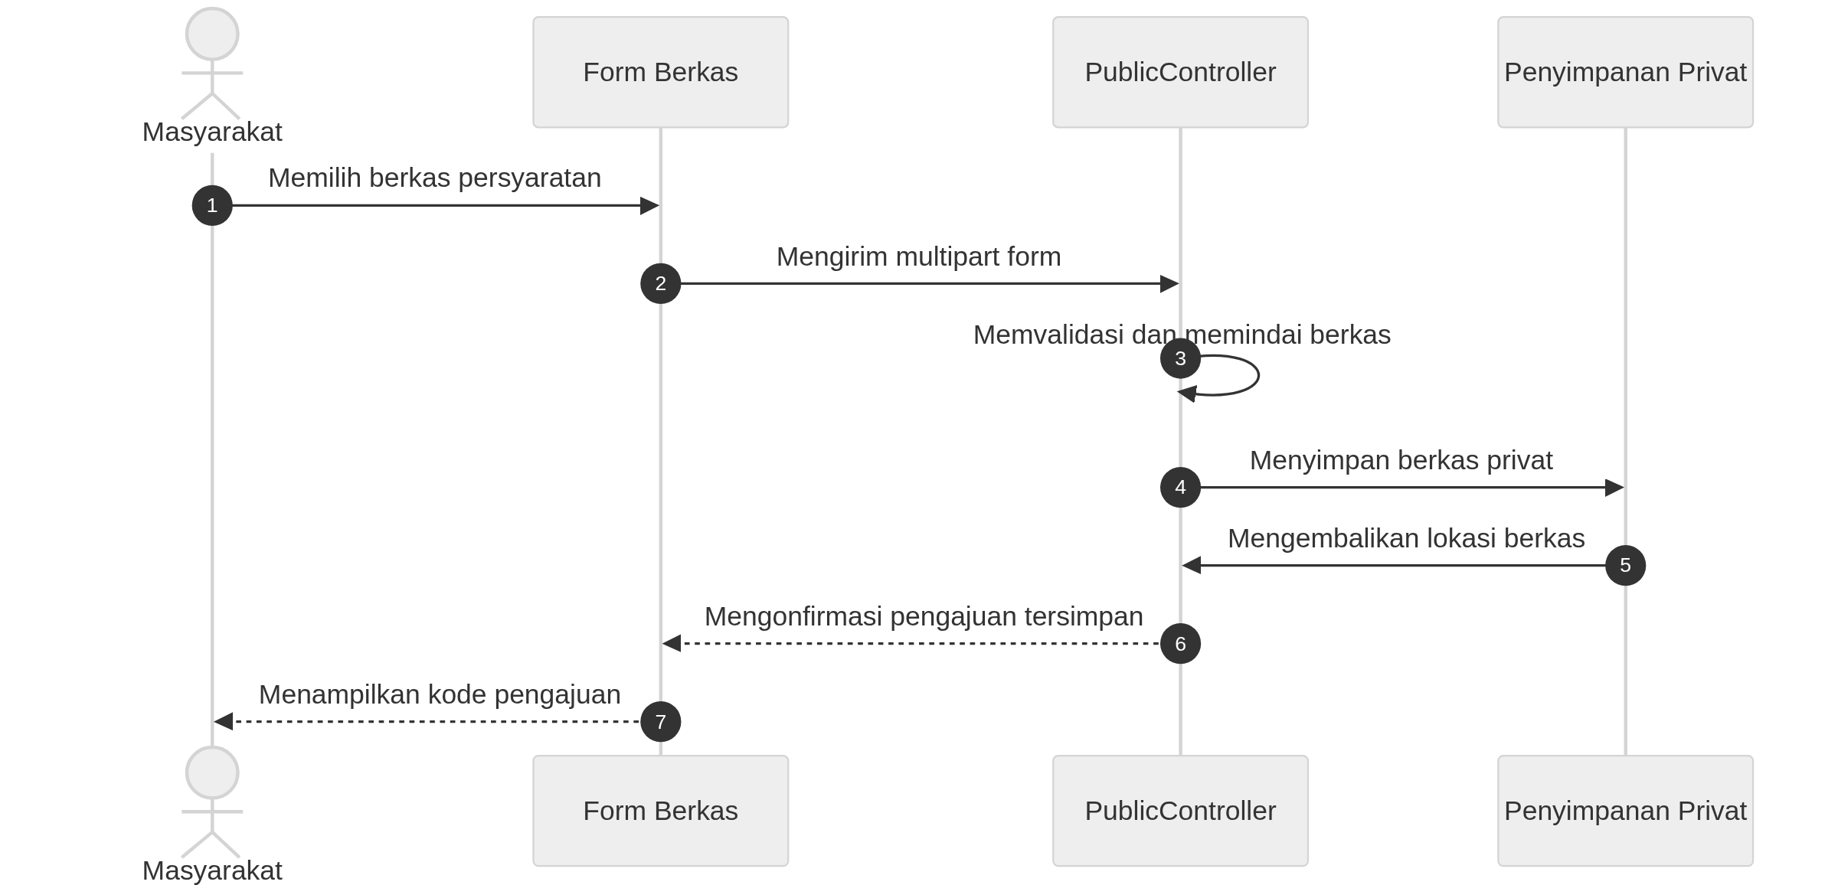
Gambar 4.21. Sequence diagram KF-05 mengunggah berkas persyaratan
Diagram menunjukkan urutan pesan KF-05 dari aktor, antarmuka, komponen aplikasi, hingga basis data atau layanan pendukung.
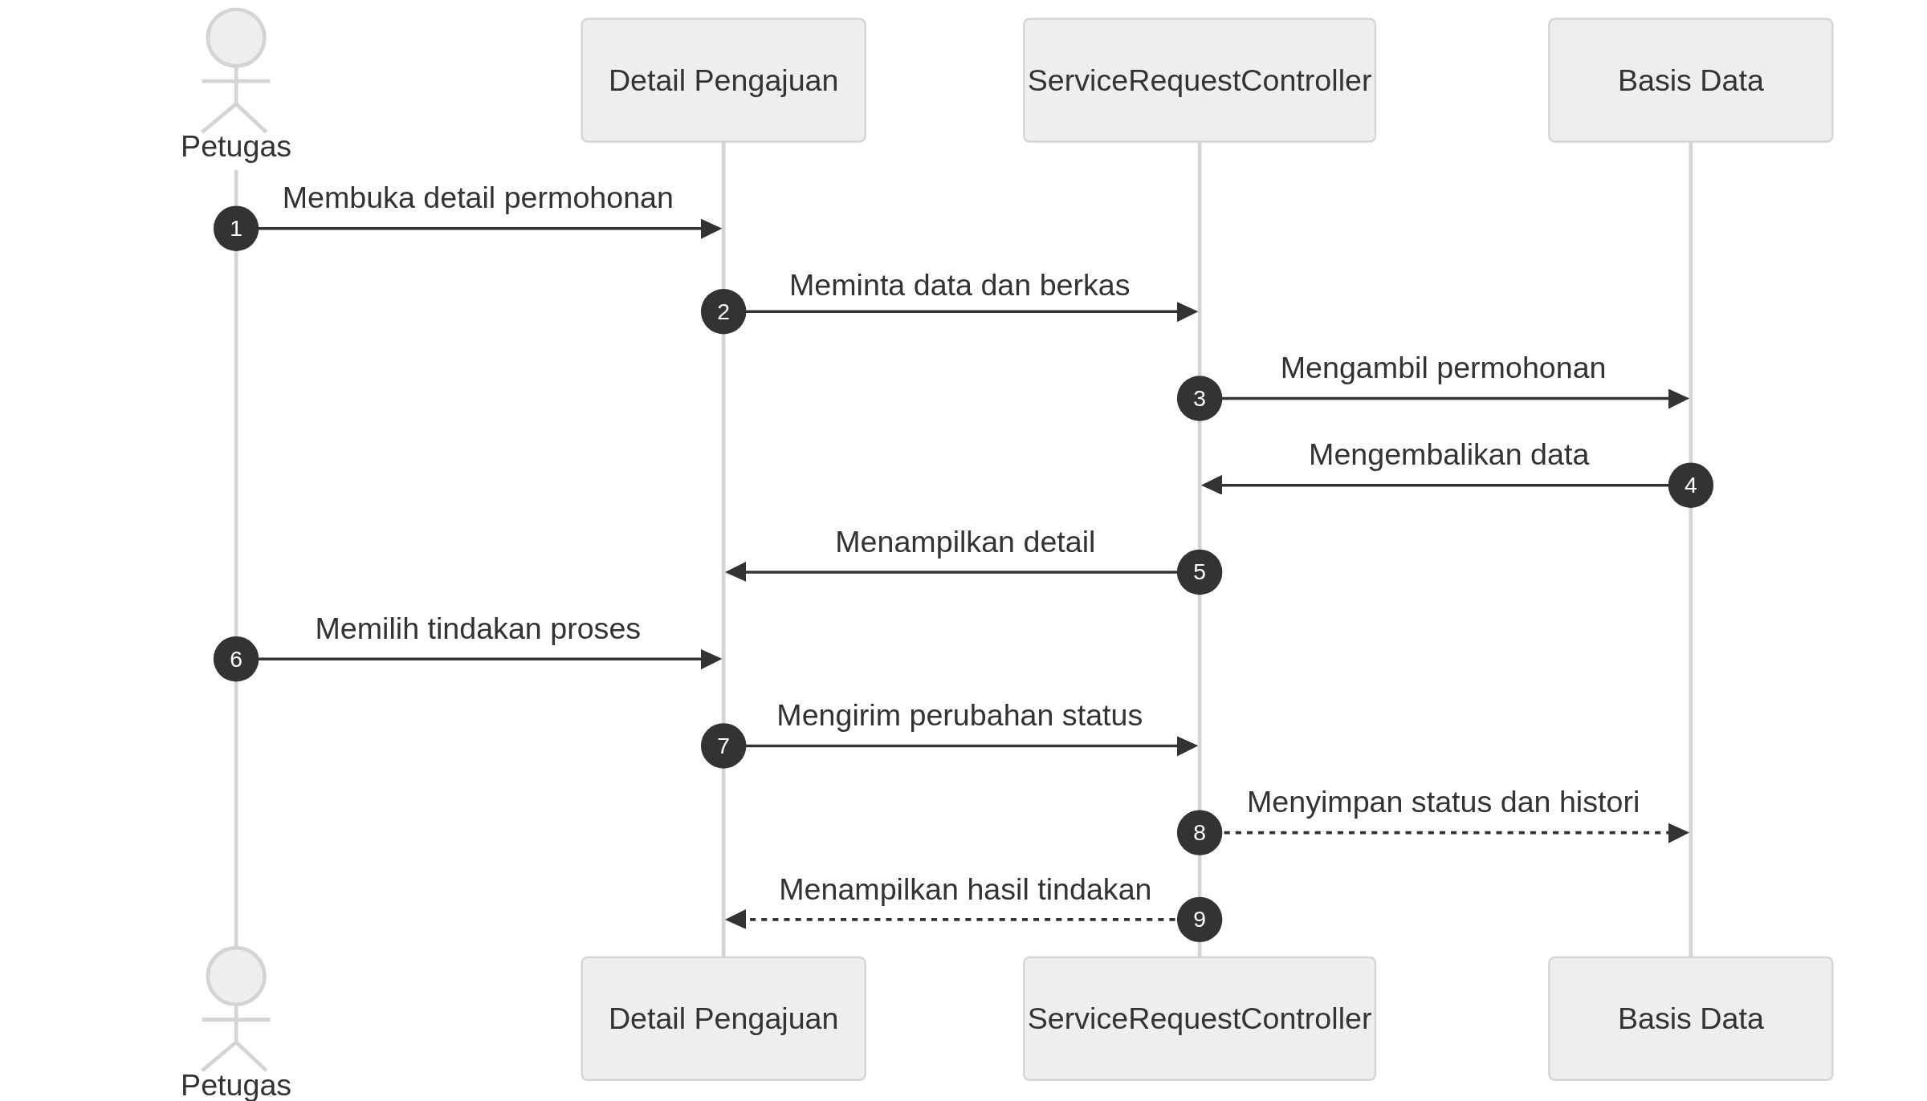
Gambar 4.22. Sequence diagram KF-06 memproses permohonan
Diagram menunjukkan urutan pesan KF-06 dari aktor, antarmuka, komponen aplikasi, hingga basis data atau layanan pendukung.
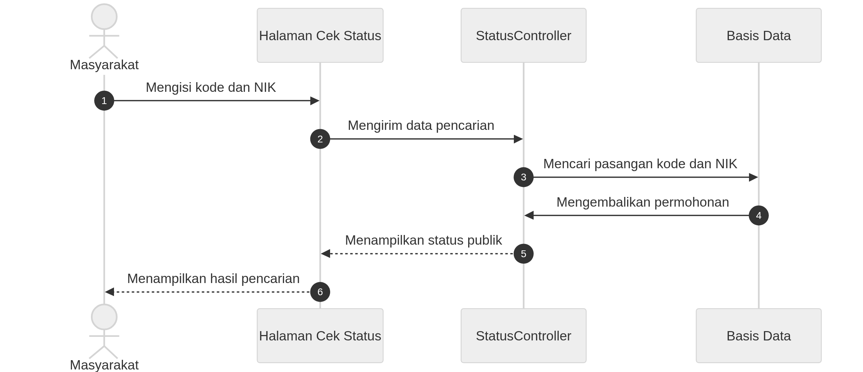
Gambar 4.23. Sequence diagram KF-07 memantau status permohonan
Diagram menunjukkan urutan pesan KF-07 dari aktor, antarmuka, komponen aplikasi, hingga basis data atau layanan pendukung.
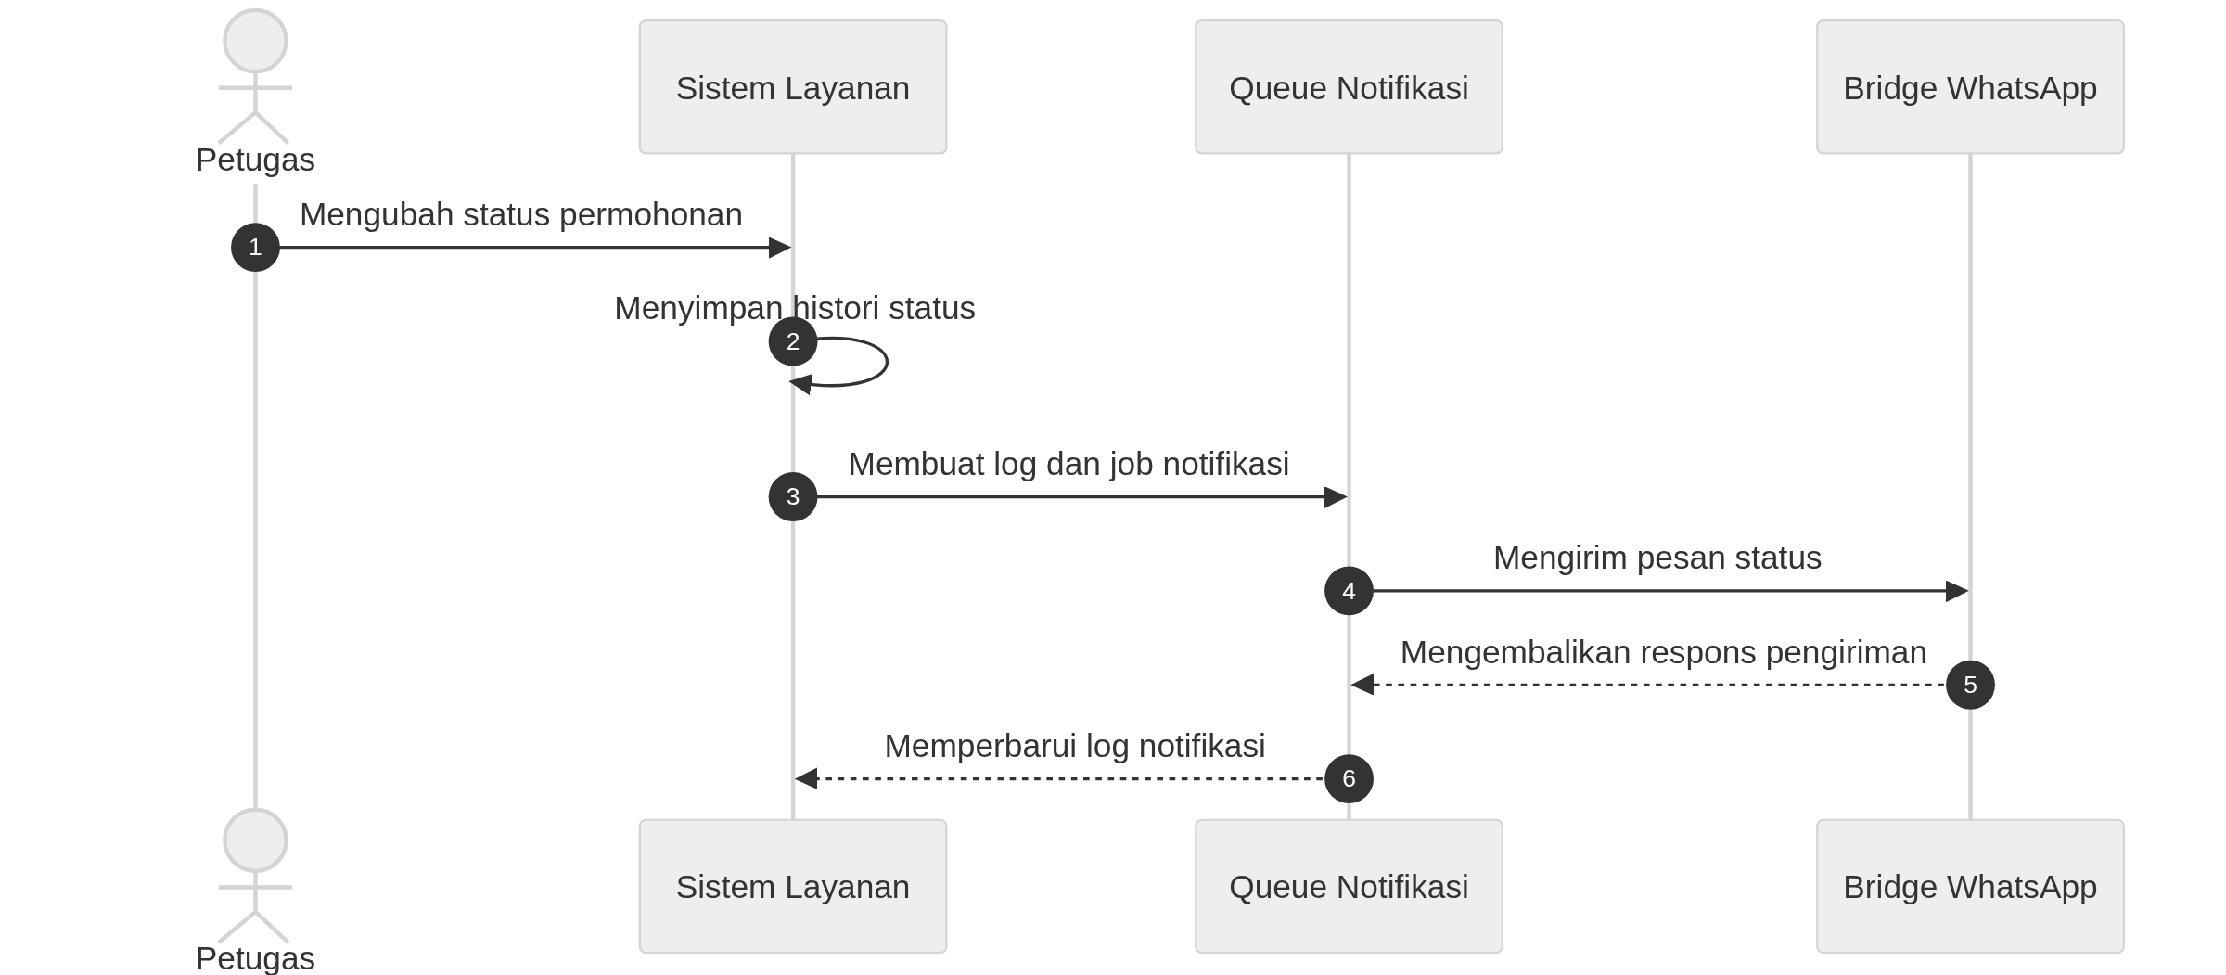
Gambar 4.24. Sequence diagram KF-08 menerima notifikasi perubahan status
Diagram menunjukkan urutan pesan KF-08 dari aktor, antarmuka, komponen aplikasi, hingga basis data atau layanan pendukung.
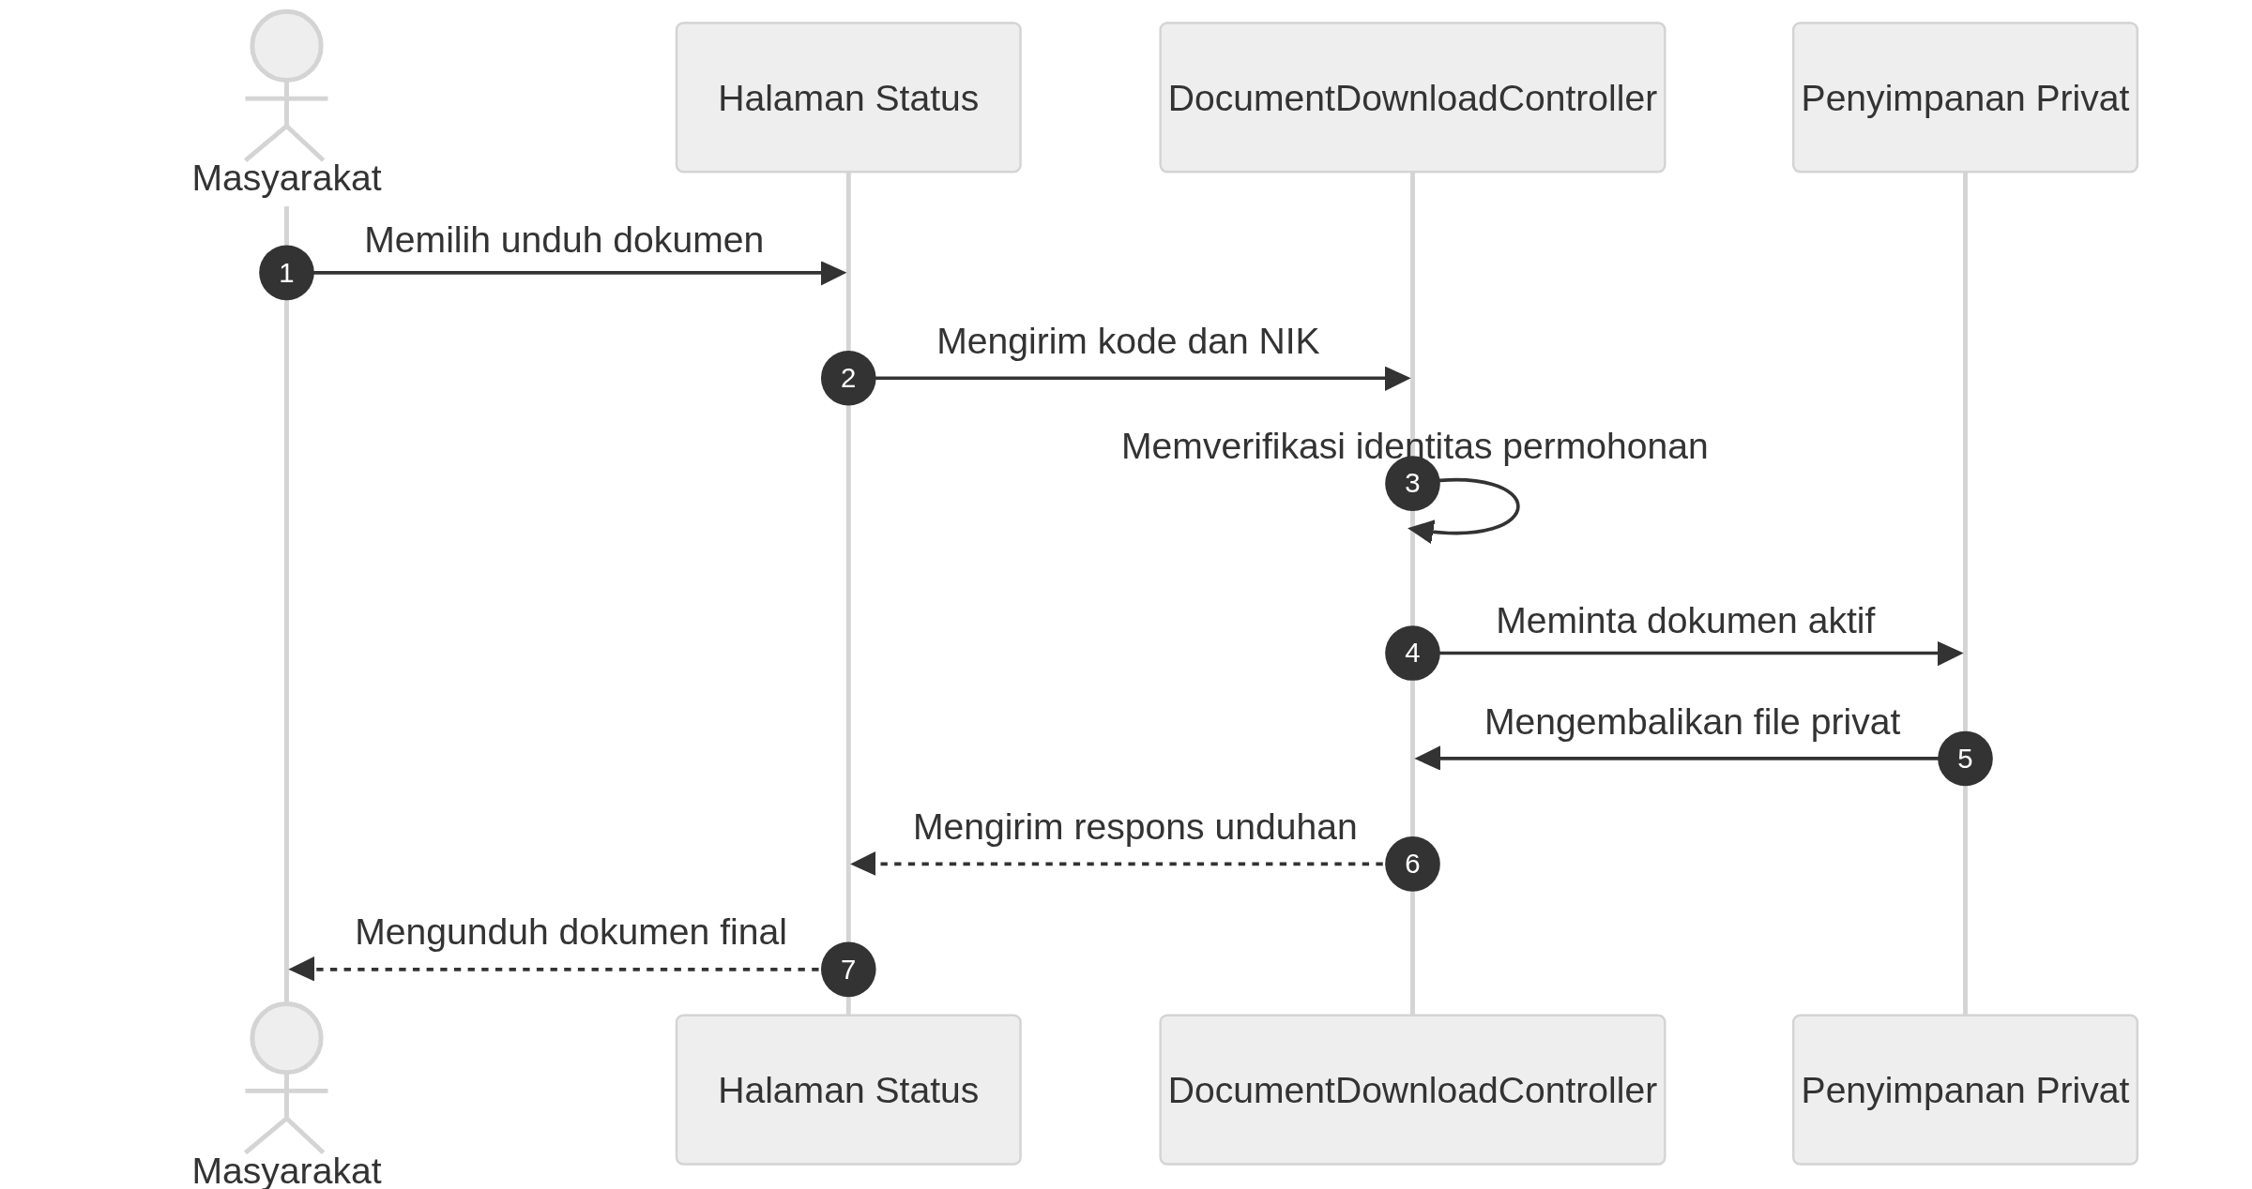
Gambar 4.25. Sequence diagram KF-09 mengarsip dan mengunduh dokumen
Diagram menunjukkan urutan pesan KF-09 dari aktor, antarmuka, komponen aplikasi, hingga basis data atau layanan pendukung.
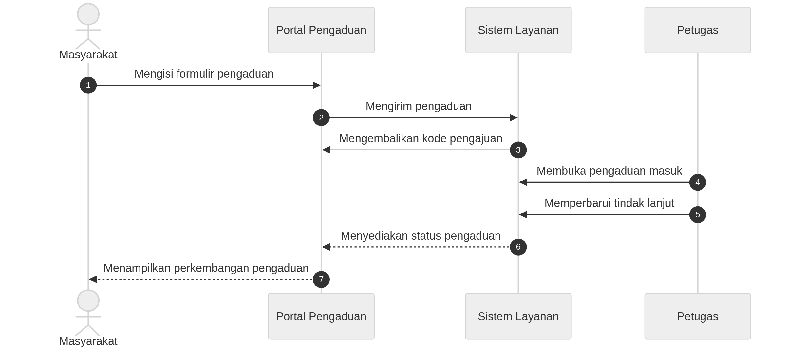
Gambar 4.26. Sequence diagram KF-10 mengajukan dan menindaklanjuti pengaduan
Diagram menunjukkan urutan pesan KF-10 dari aktor, antarmuka, komponen aplikasi, hingga basis data atau layanan pendukung.
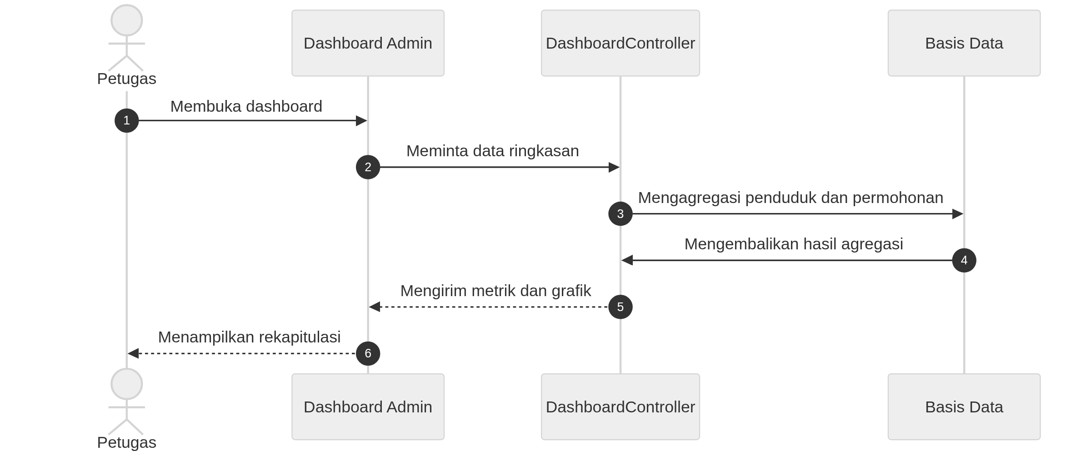
Gambar 4.27. Sequence diagram KF-11 melihat rekapitulasi dashboard
Diagram menunjukkan urutan pesan KF-11 dari aktor, antarmuka, komponen aplikasi, hingga basis data atau layanan pendukung.
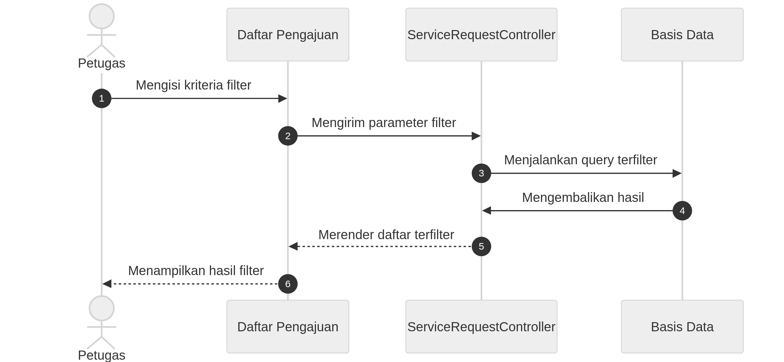
Gambar 4.28. Sequence diagram KF-12 memfilter data permohonan
Diagram menunjukkan urutan pesan KF-12 dari aktor, antarmuka, komponen aplikasi, hingga basis data atau layanan pendukung.
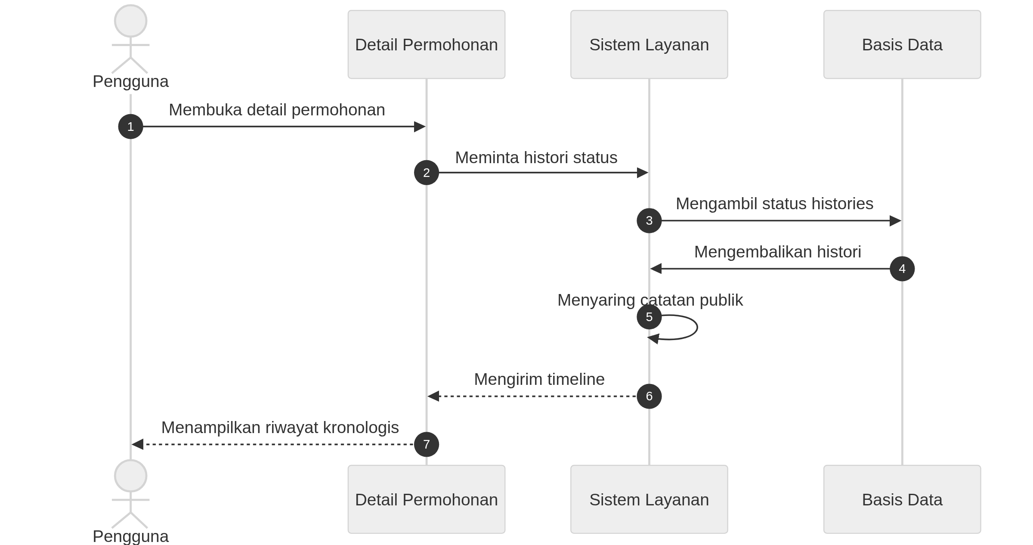
Gambar 4.29. Sequence diagram KF-13 melihat riwayat status permohonan
Diagram menunjukkan urutan pesan KF-13 dari aktor, antarmuka, komponen aplikasi, hingga basis data atau layanan pendukung.
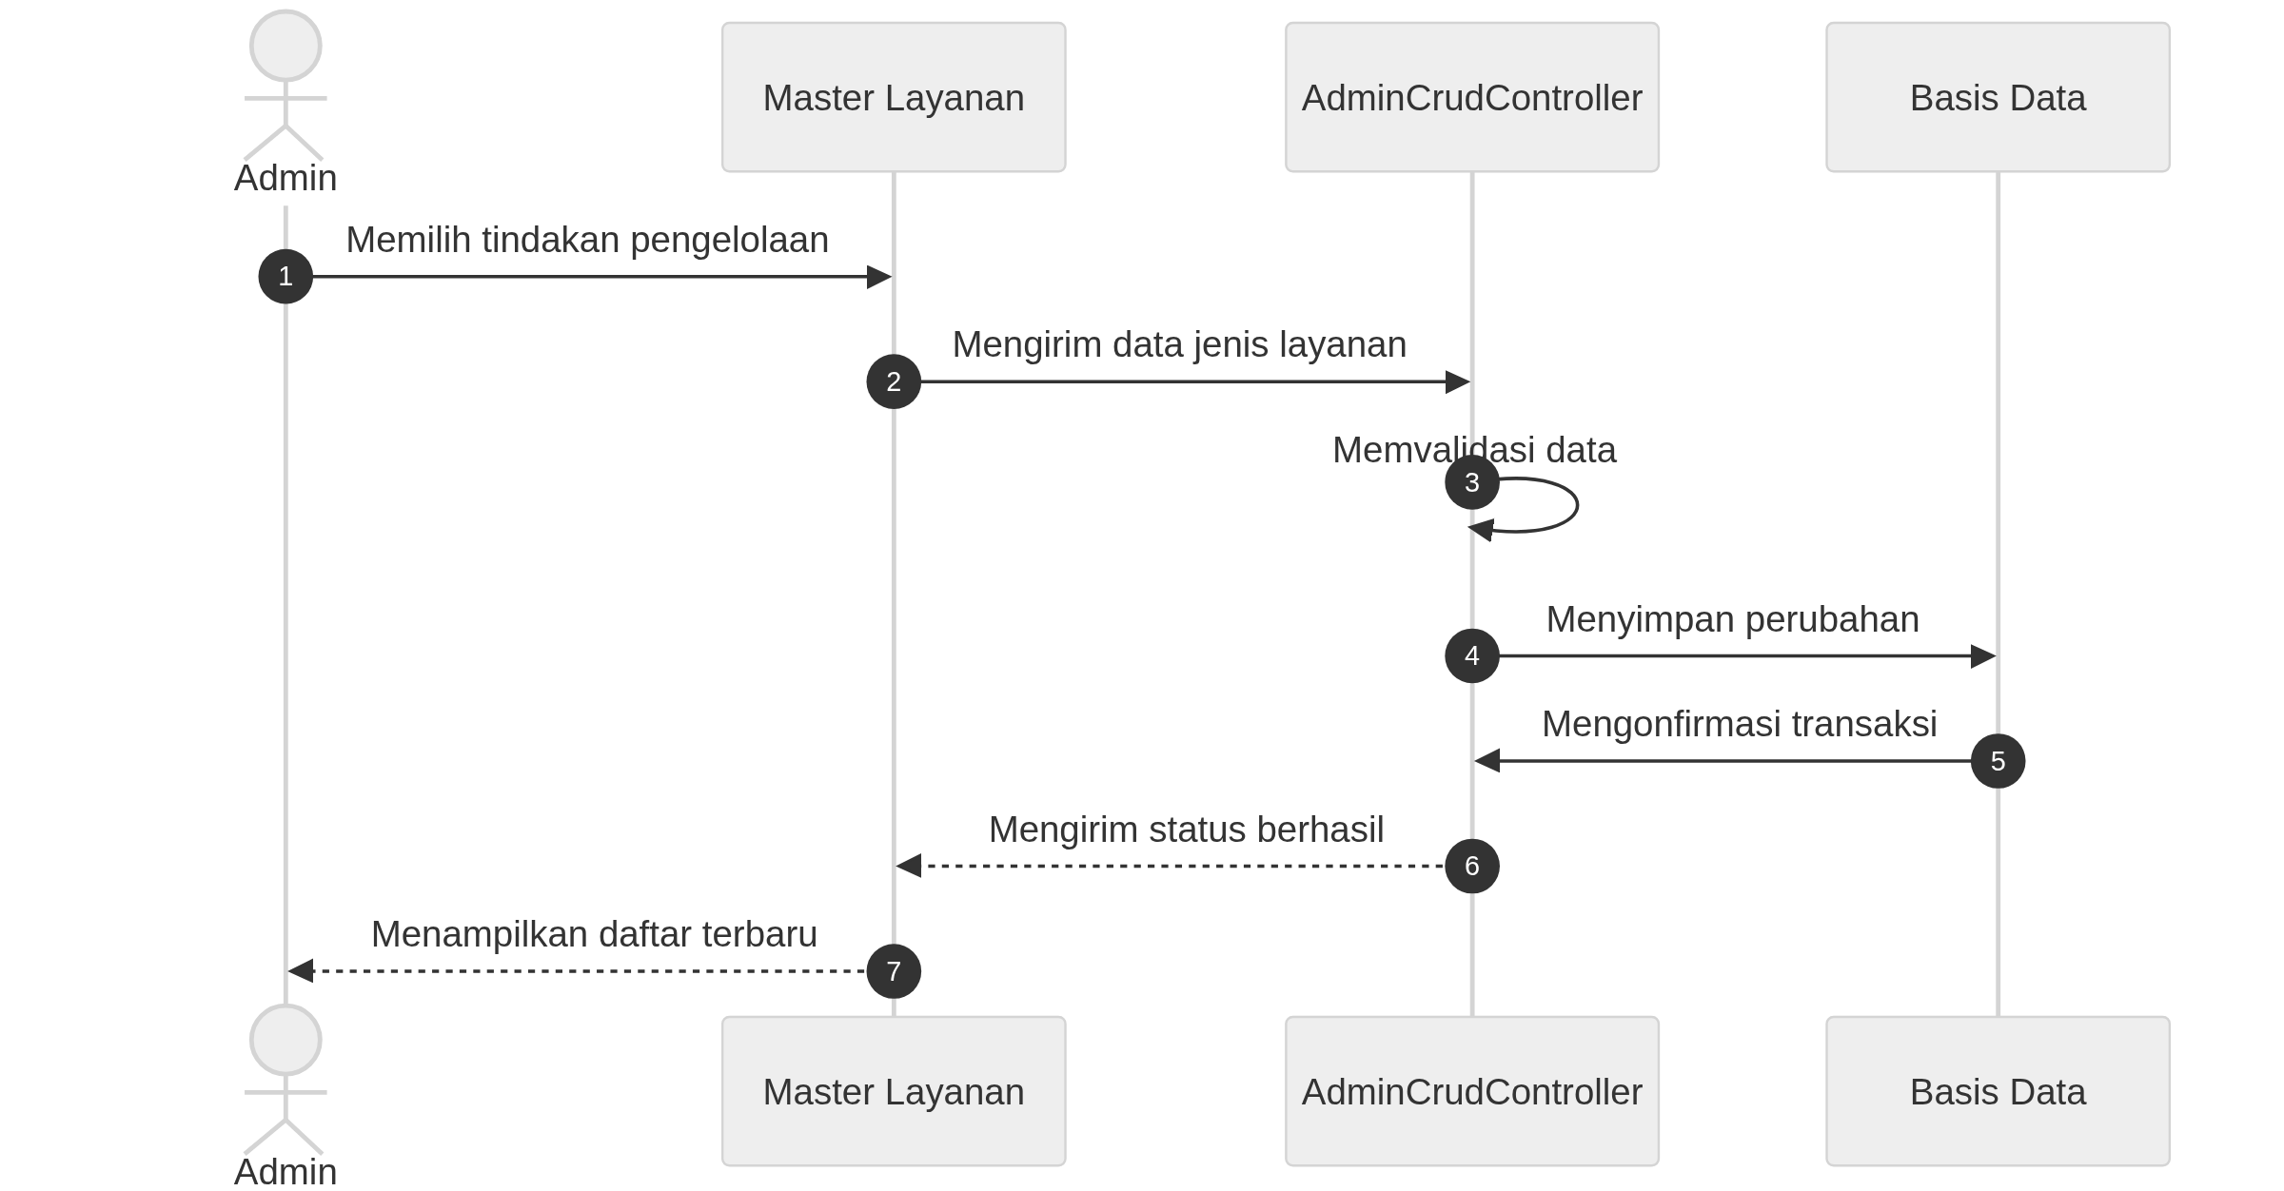
Gambar 4.30. Sequence diagram KF-14 mengelola jenis layanan
Diagram menunjukkan urutan pesan KF-14 dari aktor, antarmuka, komponen aplikasi, hingga basis data atau layanan pendukung.

Perancangan Antarmuka Pengguna
Perancangan antarmuka dibuat dalam bentuk wireframe low-fidelity sebagai acuan penempatan navigasi, informasi, formulir, dan aksi utama. Rancangan memisahkan portal masyarakat dari panel petugas agar setiap aktor memperoleh tampilan sesuai kebutuhannya.
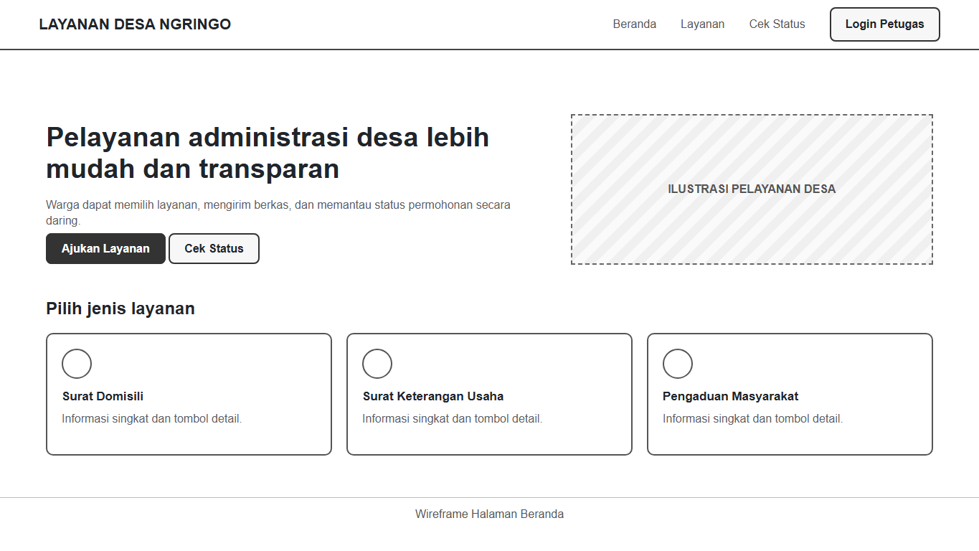
Gambar 4.31. Wireframe halaman beranda
Wireframe beranda menempatkan ajakan melakukan pengajuan dan cek status sebagai tindakan utama, diikuti kartu jenis layanan yang dapat dipilih masyarakat.
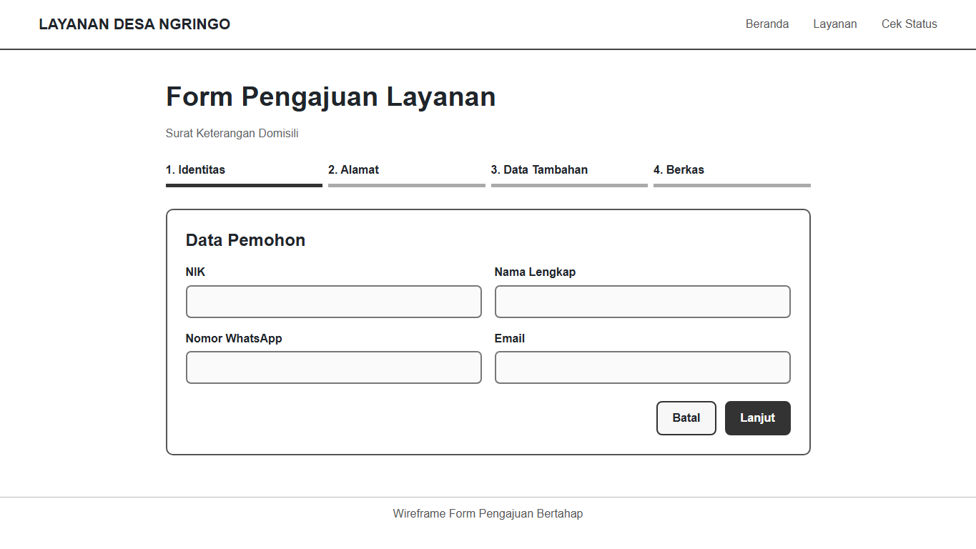
Gambar 4.32. Wireframe form pengajuan layanan
Form pengajuan dirancang bertahap untuk mengurangi beban isian dalam satu layar. Tahap terdiri atas identitas, alamat, data tambahan, dan berkas persyaratan.
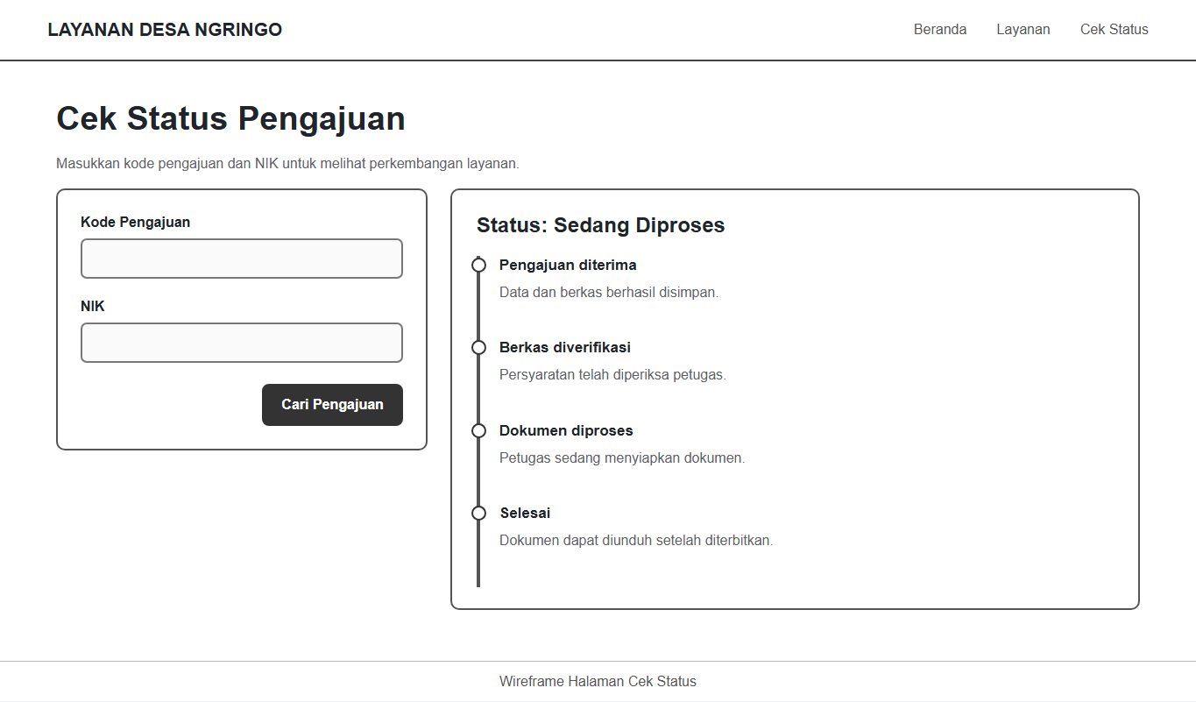
Gambar 4.33. Wireframe halaman cek status
Halaman cek status memadukan formulir pencarian dengan garis waktu proses sehingga masyarakat dapat memahami posisi permohonan secara cepat.
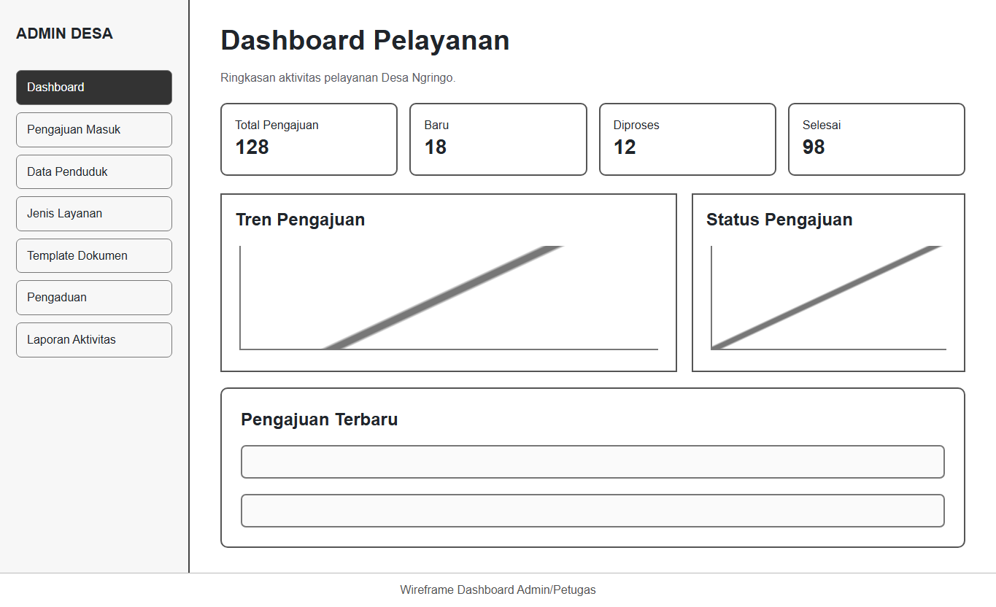
Gambar 4.34. Wireframe dashboard admin
Dashboard admin menampilkan ringkasan jumlah pengajuan, grafik tren, distribusi status, dan daftar pengajuan terbaru sebagai dasar prioritas kerja petugas.

Pengembangan
Tahap pengembangan menerjemahkan desain sistem menjadi aplikasi berbasis web menggunakan framework Laravel, basis data SQLite pada lingkungan pengembangan, Blade sebagai template antarmuka, Vite untuk pengelolaan aset, serta JavaScript untuk interaksi formulir dan komponen dokumen. Sistem menerapkan autentikasi sesi, role-based access control, penyimpanan berkas privat, pembuatan dokumen PDF, pencatatan aktivitas, dan integrasi notifikasi WhatsApp.
Aplikasi dikembangkan dengan dua area. Area publik digunakan masyarakat untuk memperoleh informasi layanan, mengajukan permohonan, serta mengecek status. Area administrasi digunakan petugas untuk memverifikasi permohonan, memproses dan menerbitkan dokumen, mengelola data penduduk serta konfigurasi layanan, dan memantau aktivitas sistem.
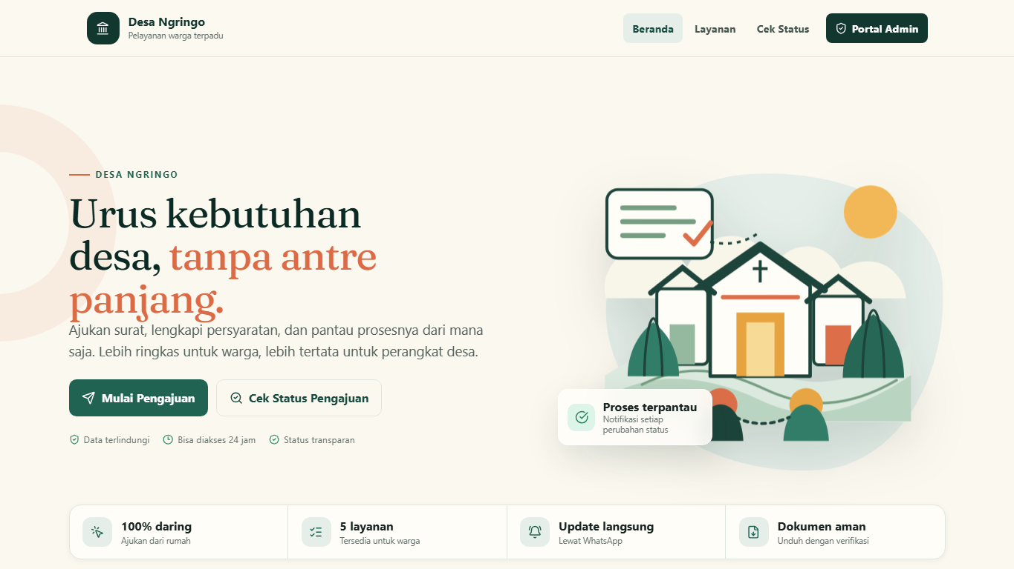
Gambar 4.35. Hasil pengembangan halaman beranda
Halaman beranda menampilkan identitas Desa Ngringo, tombol memulai pengajuan dan cek status, informasi jumlah layanan, serta penjelasan singkat manfaat sistem.
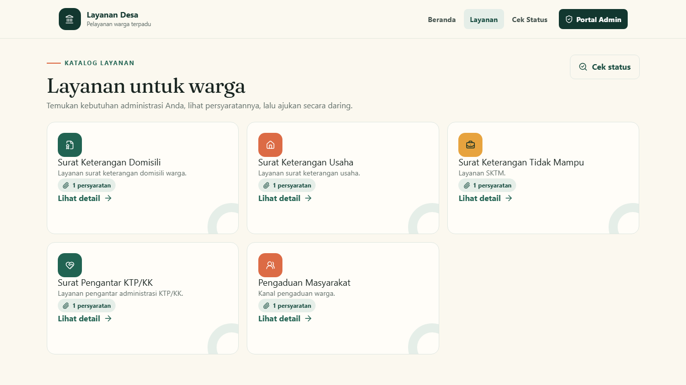
Gambar 4.36. Hasil pengembangan halaman daftar layanan
Halaman layanan menampilkan lima jenis layanan aktif yang dapat dipilih masyarakat, yaitu surat domisili, surat keterangan usaha, surat keterangan tidak mampu, surat pengantar KTP atau KK, dan pengaduan masyarakat.
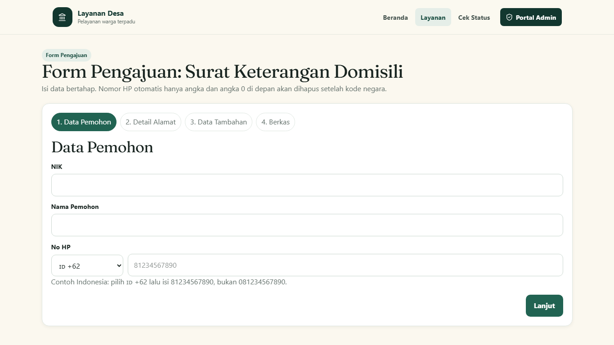
Gambar 4.37. Hasil pengembangan form pengajuan
Form pengajuan menggunakan pola stepper. Validasi dilakukan pada setiap tahap agar kesalahan identitas, alamat, data tambahan, atau berkas dapat diketahui sebelum permohonan dikirim.
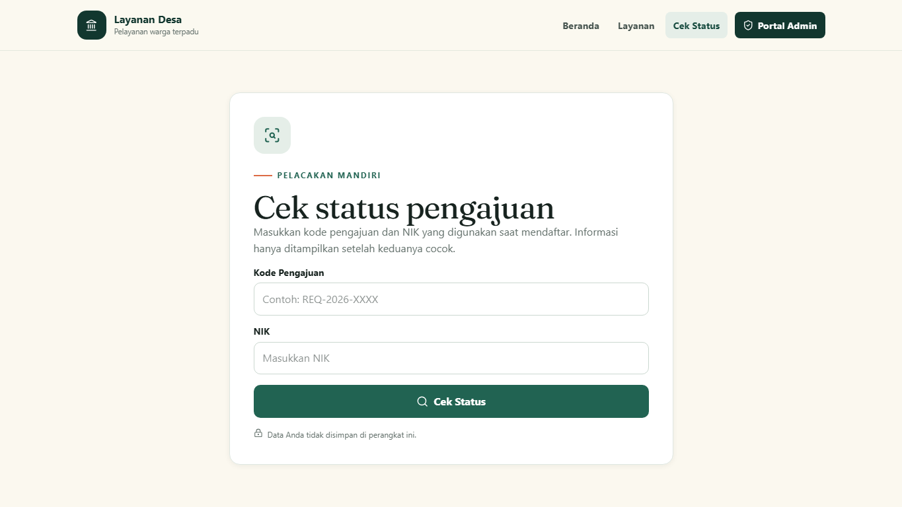
Gambar 4.38. Hasil pengembangan halaman cek status
Masyarakat dapat mencari permohonan dengan kode pengajuan dan NIK. Informasi yang ditampilkan dibatasi pada riwayat yang ditandai publik.
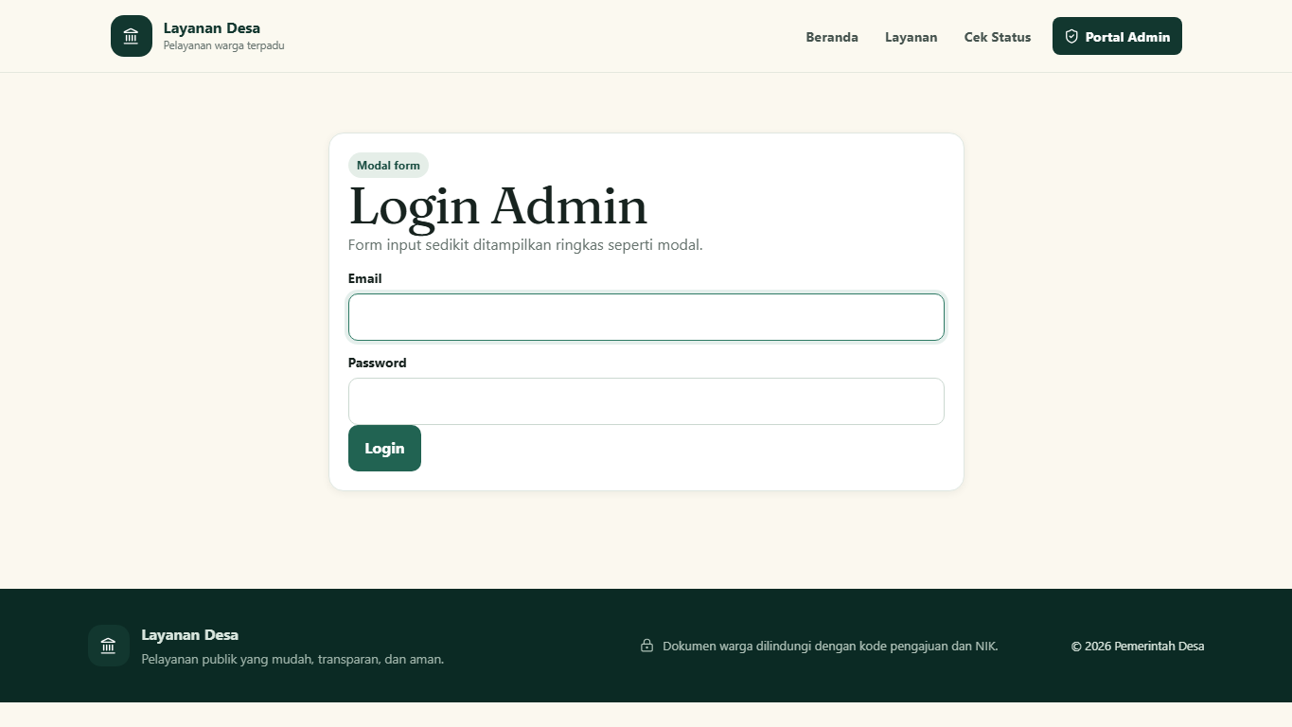
Gambar 4.39. Hasil pengembangan halaman login admin
Halaman login menjadi gerbang menuju panel petugas. Kredensial diverifikasi terhadap akun aktif dan sesi diregenerasi setelah login berhasil.
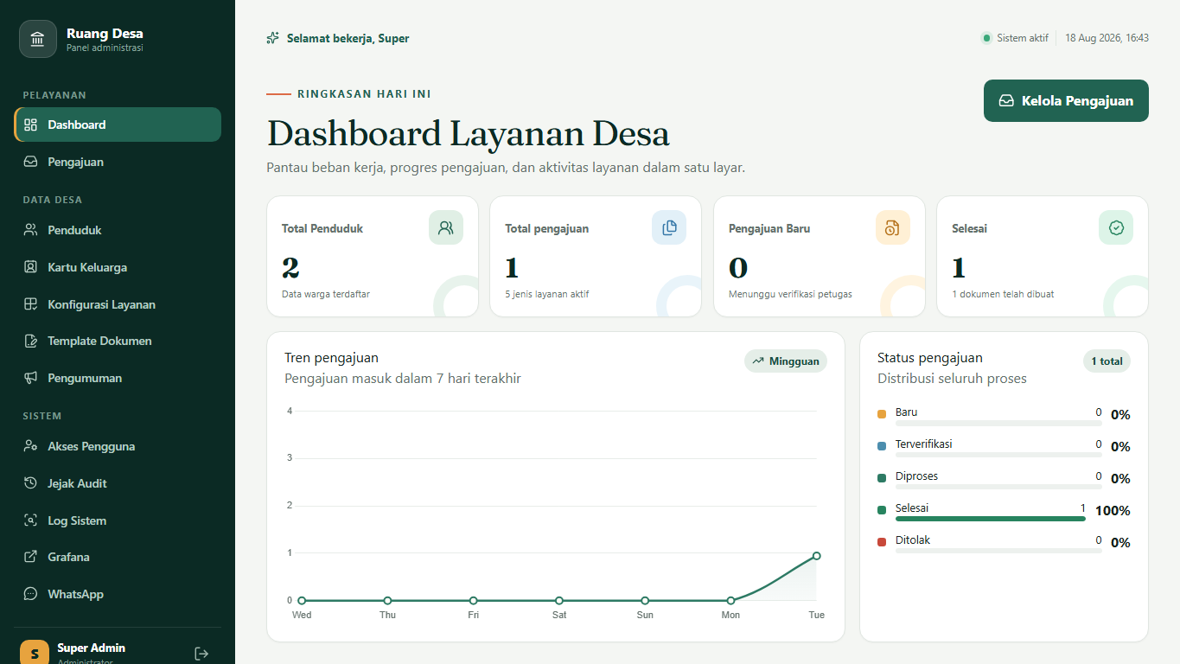
Gambar 4.40. Hasil pengembangan dashboard admin
Dashboard memperlihatkan jumlah penduduk, total pengajuan, pengajuan baru, penyelesaian, grafik tren, dan distribusi status untuk membantu petugas menentukan pekerjaan prioritas.
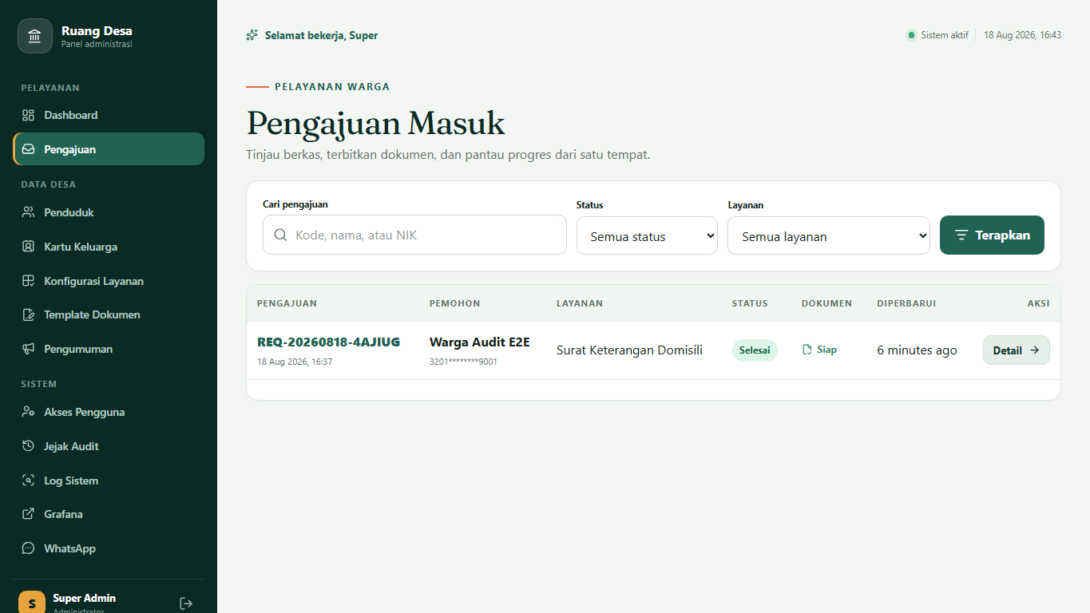
Gambar 4.41. Hasil pengembangan halaman pengajuan masuk
Petugas dapat mencari dan memfilter permohonan berdasarkan status serta membuka detail untuk melakukan verifikasi, pemrosesan, penolakan, atau penerbitan dokumen.
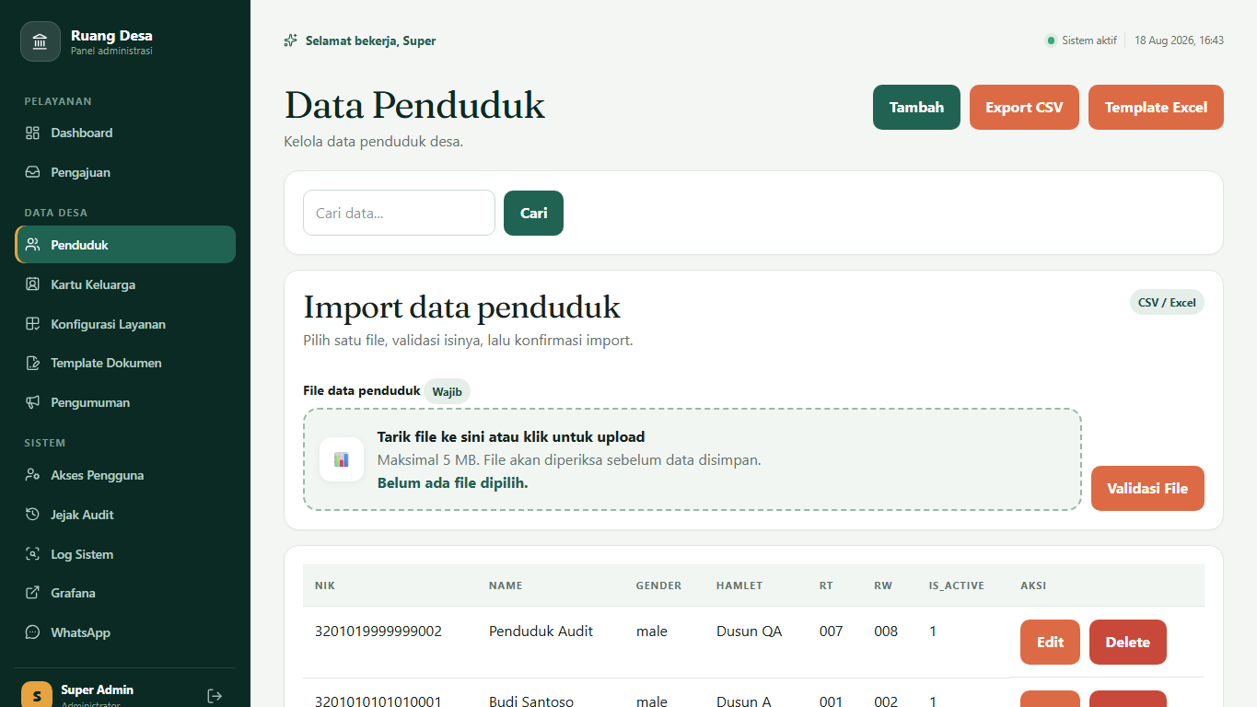
Gambar 4.42. Hasil pengembangan halaman data penduduk
Data penduduk dapat dikelola melalui operasi CRUD serta fasilitas import, preview, template, dan export untuk mempercepat pengelolaan data dalam jumlah besar.
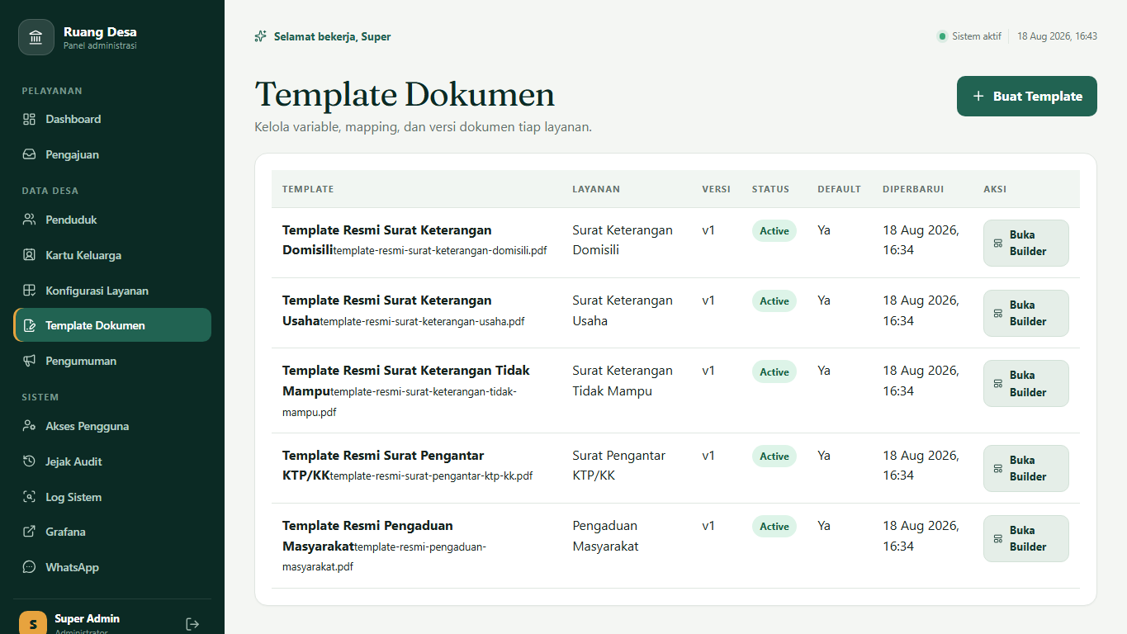
Gambar 4.43. Hasil pengembangan halaman template dokumen
Template dokumen resmi dikelola per jenis layanan. Builder memetakan variabel permohonan ke koordinat pada PDF sehingga dokumen dapat dihasilkan secara otomatis.

Pengujian Sistem

Pengujian Black Box
Pengujian black box disusun dengan kode dan urutan yang sama dengan kebutuhan fungsional. Dengan demikian, KF-01 sampai KF-14 masing-masing memiliki satu user skenario, satu activity diagram, satu sequence diagram, dan satu butir pengujian yang dapat ditelusuri secara langsung.
No. | Skenario pengujian | Hasil yang diharapkan | Hasil aktual | Status
1 | KF-01 — Mengakses Informasi Portal Publik: Membuka beranda dan memilih halaman layanan tanpa login | Halaman publik dan data layanan aktif ditampilkan | Sesuai hasil yang diharapkan | Lulus
2 | KF-02 — Login Petugas: Login menggunakan akun petugas aktif | Sesi terbentuk dan dashboard admin ditampilkan | Sesuai hasil yang diharapkan | Lulus
3 | KF-03 — Mengisi Identitas Pemohon: Mengisi identitas valid tanpa registrasi akun | Form menerima identitas dan melanjutkan proses pengajuan | Sesuai hasil yang diharapkan | Lulus
4 | KF-04 — Memilih Jenis Layanan: Memilih salah satu jenis layanan aktif | Detail, persyaratan, dan formulir layanan terpilih ditampilkan | Sesuai hasil yang diharapkan | Lulus
5 | KF-05 — Mengunggah Berkas Persyaratan: Mengunggah berkas persyaratan dengan format dan ukuran valid | Berkas diterima dan disimpan pada penyimpanan privat | Sesuai hasil yang diharapkan | Lulus
6 | KF-06 — Memproses Permohonan: Petugas memverifikasi dan memproses permohonan masuk | Status berubah sesuai transisi dan histori tersimpan | Sesuai hasil yang diharapkan | Lulus
7 | KF-07 — Memantau Status Permohonan: Mencari status menggunakan kode pengajuan dan NIK yang sesuai | Status terakhir permohonan ditampilkan | Sesuai hasil yang diharapkan | Lulus
8 | KF-08 — Menerima Notifikasi Perubahan Status: Mengubah status permohonan yang memiliki nomor telepon | Log notifikasi dibuat dan job pengiriman WhatsApp dijadwalkan | Sesuai hasil yang diharapkan | Lulus
9 | KF-09 — Mengarsip dan Mengunduh Dokumen: Mengunduh dokumen selesai menggunakan kode dan NIK yang benar | Dokumen aktif dikirim sebagai file unduhan | Sesuai hasil yang diharapkan | Lulus
10 | KF-10 — Mengajukan dan Menindaklanjuti Pengaduan: Mengirim pengaduan dan memperbarui statusnya melalui admin | Pengaduan memiliki kode, status, dan histori tindak lanjut | Sesuai hasil yang diharapkan | Lulus
11 | KF-11 — Melihat Rekapitulasi Dashboard: Membuka dashboard menggunakan akun petugas | Metrik, tren, dan distribusi status ditampilkan | Sesuai hasil yang diharapkan | Lulus
12 | KF-12 — Memfilter Data Permohonan: Memfilter permohonan berdasarkan kode atau status | Daftar hanya menampilkan permohonan yang sesuai kriteria | Sesuai hasil yang diharapkan | Lulus
13 | KF-13 — Melihat Riwayat Status Permohonan: Membuka detail permohonan yang telah berubah status | Timeline menampilkan perubahan status secara kronologis | Sesuai hasil yang diharapkan | Lulus
14 | KF-14 — Mengelola Jenis Layanan: Menambah, mengubah, dan menonaktifkan jenis layanan | Perubahan tersimpan dan daftar layanan aktif diperbarui | Sesuai hasil yang diharapkan | Lulus
Tabel 4.19. Hasil pengujian black box berdasarkan kebutuhan fungsional
Keempat belas kebutuhan fungsional dinyatakan lulus berdasarkan keluaran sistem yang diamati. Pengujian otomatis tambahan menjalankan 15 alur end-to-end dan membuat 168 screenshot pada viewport 320 × 720, 768 × 900, 1024 × 768, dan 1440 × 900. Seluruh halaman memberikan respons HTTP sesuai dan tidak ditemukan overflow horizontal, gambar rusak, ID HTML duplikat, error JavaScript, maupun elemen interaktif tanpa nama.
Pengujian backend terakhir menjalankan 47 test dengan 296 assertion dan seluruhnya lulus. Hasil tersebut diperkuat dengan pengujian peramban yang memeriksa autentikasi, pengajuan warga, pemrosesan dan penerbitan dokumen, import penduduk, sembilan CRUD data master, input telepon opsional, document builder, serta responsivitas antarmuka.

Evaluasi
Hasil pengujian menunjukkan bahwa alur bisnis utama dari pengajuan masyarakat sampai dokumen diterbitkan dan diunduh telah berjalan. Fungsi keamanan dasar juga bekerja melalui session authentication, permission, throttle pada route publik, validasi berkas, penyimpanan privat, serta pencatatan histori status.
Aspek | Temuan | Tindak lanjut
Alur inti pelayanan | Pengajuan, cek status, verifikasi, publish, dan unduh lulus. | Dipertahankan dan ditambah regression test pada setiap perubahan.
CRUD data master | Create, read, update, dan delete pada sembilan modul generik seluruhnya lulus. | Mempertahankan uji regresi GET edit pada setiap resource.
Nomor telepon opsional | Nilai kosong diterima dan tersimpan sebagai null sesuai aturan validasi. | Mempertahankan sanitasi input dan skenario regresi pada pengujian browser.
Responsivitas | Sebanyak 168 pemeriksaan halaman pada empat viewport tidak menemukan overflow. | Mempertahankan wrapper tabel dan batas minimum grid pada perubahan antarmuka.
Notifikasi WhatsApp | Integrasi dan log telah tersedia, tetapi pengiriman perangkat nyata belum diuji pada sesi ini. | Melakukan pairing serta uji kirim menggunakan nomor dan perangkat khusus pengujian.
Usability pengguna | Data kuesioner SUS dari responden nyata belum tersedia. | Melakukan uji coba terbatas pada perangkat desa dan warga sebelum menyatakan skor penerimaan.
Tabel 4.20. Ringkasan evaluasi sistem
Berdasarkan evaluasi teknis, seluruh skenario pengujian final telah lulus sehingga sistem layak digunakan sebagai prototipe fungsional untuk uji coba lapangan di Desa Ngringo. Tahap berikutnya berfokus pada validasi operasional melalui perangkat WhatsApp nyata, simulasi pemulihan backup, dan penerimaan pengguna lapangan.

Instrumen System Usability Scale
Pengujian System Usability Scale harus menggunakan jawaban responden setelah mereka mencoba sistem. Karena data responden nyata belum disertakan dalam naskah, penelitian ini tidak membuat nilai SUS simulasi sebagai hasil. Tabel berikut disiapkan sebagai instrumen pengambilan data terhadap perangkat desa dan warga.
No. | Pernyataan SUS
1 | Saya berpikir akan sering menggunakan sistem ini.
2 | Saya merasa sistem ini terlalu rumit untuk digunakan.
3 | Saya merasa sistem ini mudah digunakan.
4 | Saya membutuhkan bantuan orang lain atau tenaga teknis untuk menggunakan sistem ini.
5 | Saya merasa fungsi-fungsi dalam sistem ini terintegrasi dengan baik.
6 | Saya merasa terdapat terlalu banyak ketidakkonsistenan dalam sistem ini.
7 | Saya membayangkan kebanyakan orang akan cepat mempelajari sistem ini.
8 | Saya merasa sistem ini sangat membingungkan untuk digunakan.
9 | Saya merasa percaya diri ketika menggunakan sistem ini.
10 | Saya perlu mempelajari banyak hal sebelum dapat menggunakan sistem ini.
Tabel 4.21. Instrumen kuesioner System Usability Scale
Setiap pernyataan dijawab menggunakan skala 1 sampai 5. Skor pernyataan ganjil dihitung dengan jawaban dikurangi 1, sedangkan skor pernyataan genap dihitung dengan 5 dikurangi jawaban. Jumlah kontribusi kemudian dikalikan 2,5 untuk memperoleh skor SUS pada rentang 0 sampai 100. Nilai akhir penelitian baru boleh dicantumkan setelah seluruh lembar responden terkumpul dan dapat dilacak.

Implementasi

Implementasi Teknis
Implementasi teknis dilakukan pada komputer pengembangan dengan PHP 8.5, Laravel 13, basis data SQLite, Node.js, dan peramban Google Chrome. Aplikasi dijalankan melalui server lokal dan diuji pada empat ukuran viewport. Database, cache, session, queue, private storage, pembuatan PDF, dan route aplikasi dapat diakses pada lingkungan tersebut.
Aplikasi menyediakan 98 route non-vendor yang mencakup portal publik, autentikasi, pengelolaan permohonan, CRUD data master, import dan export penduduk, template dokumen, observability, serta WhatsApp. Pembatasan hak akses diterapkan pada kelompok route admin sehingga menu dan aksi sensitif memerlukan permission yang sesuai.

Implementasi Terbatas kepada Pengguna
Pelaksanaan implementasi kepada perangkat Desa Ngringo dan warga perlu menggunakan skenario yang sama agar hasil dapat dibandingkan. Setiap peserta diminta membuka portal, memilih layanan, mengisi simulasi pengajuan, mencatat kode, mengecek status, dan mencoba mengunduh dokumen. Petugas diminta login, memeriksa berkas, mengubah status, menerbitkan dokumen, serta memeriksa log notifikasi.
Setelah tugas selesai, peserta mengisi instrumen SUS pada Tabel 4.21. Peneliti juga mencatat waktu penyelesaian, kesalahan yang terjadi, kebutuhan bantuan, dan komentar peserta. Bagian hasil implementasi pengguna serta skor SUS sengaja tidak diisi dengan data simulasi karena harus berasal dari pelaksanaan lapangan yang dapat dibuktikan melalui lembar kuesioner atau dokumentasi kegiatan.

Pembahasan Hasil
Sistem yang dibangun menjawab tiga masalah utama pelayanan Desa Ngringo. Pertama, setiap permohonan dicatat sebagai transaksi dan memiliki histori status sehingga risiko permohonan terlewat dapat dikurangi. Kedua, masyarakat memperoleh sarana cek status dan notifikasi sehingga tidak perlu berulang kali datang atau menghubungi kantor desa. Ketiga, dokumen hasil disimpan pada arsip privat dan dapat ditelusuri berdasarkan permohonan.
Penerapan pengajuan daring tidak menghilangkan peran petugas. Sistem mengalihkan pekerjaan pencatatan, pelacakan, dan penyimpanan ke mekanisme terstruktur, sedangkan keputusan verifikasi serta penerbitan tetap dilakukan oleh petugas yang memiliki kewenangan. Dengan demikian, teknologi digunakan untuk mendukung akuntabilitas dan efisiensi tanpa mengubah tanggung jawab pelayanan publik.
Hasil pengujian menunjukkan bahwa pengujian backend dan antarmuka perlu dijalankan secara terpadu. Setelah iterasi perbaikan, 47 pengujian backend, 15 alur end-to-end, dan 168 pemeriksaan halaman lintas viewport seluruhnya lulus. Dengan demikian, tahap teknis pada lingkungan pengembangan telah terpenuhi, sedangkan validasi melalui pengguna nyata dan uji notifikasi WhatsApp pada perangkat aktual menjadi tahap implementasi lapangan berikutnya.

